UNIVERSIDAD CENTROAMERICANA JOSÉ SIMEÓN CAÑAS



ESTIMACIÓN DE PROYECCIONES DE POBLACIÓN PARA LOS AÑOS 2000, 2005, 2010, 2015, Y 2020 CON GOOGLE EARTH ENGINE EN LOS MUNICIPIOS DE EL SALVADOR, A PARTIR DE LA BASE DE DATOS GRIDDED POPULATION OF THE WORLD

TRABAJO DE GRADUACIÓN PREPARADO PARA LA   
FACULTAD DE INGENIERÍA Y ARQUITECTURA

PARA OPTAR AL GRADO DE   
LICENCIADO EN CIENCIAS DE LA COMPUTACIÓN

POR:   
GABRIEL JORGE CAÑENGUEZ PÉREZ

DICIEMBRE 2021

ANTIGUO CUSCATLÁN, EL SALVADOR, C.A.

RECTOR

ANDREU OLIVA DE LA ESPERANZA, S.J.

SECRETARIA GENERAL

SILVIA ELINOR AZUCENA DE FERNÁNDEZ

DECANO DE LA FACULTAD DE INGENIERÍA Y ARQUITECTURA

CARLOS GONZALO CAÑAS GUTIÉRREZ

COORDINADOR DE LA CARRERA DE LICENCIATURA EN CIENCIAS DE LA COMPUTACIÓN

JOSÉ ENMANUEL AMAYA ARAUJO

DIRECTOR DEL TRABAJO

ÁNGEL FERNANDO DUARTE NOVOA

LECTOR

METZI RUTILIA AGUILAR MUNGUÍA

# **RESUMEN**

En el presente documento se presenta el resultado de una investigación para dar estimaciones de población total por municipio de El Salvador, de modo que esta información sirva para complementar los datos del censo de 2007 dados por la Dirección General de Estadísticas y Censos (DIGESTYC).

Los datos se extrajeron del conjunto de datos Gridded Population of the World (GPW) v4, hecho por el Socioeconomic Data and Applications Center (SEDAC) en colaboración con la Universidad de Columbia, y consiste en una estimación de conteo y densidad de población a nivel global para los años 2000, 2005, 2010, 2015 y 2020. La extracción se realizó usando el editor de código en línea del Google Earth Engine (GEE), usando el lenguaje de programación JavaScript y exportando los datos en formato de valores separados por coma (CSV) para manipulación y análisis. Esta operación de extracción se ejecutó mediante un script en el que se usa el código numérico de un departamento como parámetro, en el que se importaron previamente los archivos de delimitación de municipios dados por el Centro Nacional de Registros (CNR), y se usó una función de código dada por GEE para sumar los datos y generar un valor para el área de cada municipio que correspondiera al departamento del que se busca la información. A partir del script se generó un gráfico de barras y de este se exportaron los datos mostrados a un archivo CSV, del que se tomó la información para ordenarla y presentarla en la tabla que se muestra en el presente trabajo.

Para determinar el grado de confiabilidad de los datos de la estimación del GPW, se tomó como muestra el censo poblacional de México correspondiente a los años 2000, 2005, 2010 y 2020, y se comparó la información del censo para 31 municipios, uno por cada estado, con su correspondiente estimación dada por el conjunto de datos de GPW. Esta comparación se realizó usando Microsoft Excel, y se generó una tabla para comparación de los datos y diagramas de dispersión para medir el grado de estimación entre las dos series de datos. Se hizo un diagrama por cada año mostrando la línea de tendencia (función lineal) y el grado de estimación de los datos a dicha línea (el valor R cuadrado).

Se presenta una introducción al manejo de las herramientas de GEE, a sus requerimientos funcionales y no funcionales, así como a los elementos que conforman la interfaz para el acceso de los usuarios, de modo que sirva como un primer paso para investigaciones futuras no solo de población, sino de otros temas geográficos y ambientales con información que se encuentra disponible en dicha plataforma.

**ÍNDICE**

**RESUMEN** i

**INDICE DE FIGURAS** iv

**SIGLAS** vii

**CAPÍTULO 1. DEFINICIÓN DEL PROBLEMA** 1

1.1 PLANTEAMIENTO DEL PROBLEMA 1

1.2 OBJETIVOS 3

1.2.1 Objetivo General 3

1.2.2 Objetivos Específicos 3

1.3 ALCANCES 3

1.4 LIMITACIONES 4

1.5 ANTECEDENTES 4

**CAPÍTULO 2: MARCO TEÓRICO** 7

2.1 GENERALIDADES 7

2.2 TECNOLOGÍAS DE DESARROLLO 9

**CAPÍTULO 3. REQUERIMIENTOS DEL SISTEMA** 11

3.1 USUARIOS DEL SISTEMA 11

3.2 REQUERIMIENTOS FUNCIONALES: CASOS DE USO 11

3.3 REQUERIMIENTOS NO FUNCIONALES 12

**CAPÍTULO 4. DISEÑO DEL SISTEMA** 13

4.1 DISEÑO DE MÓDULOS DEL SISTEMA 13

4.2 DISEÑO DE LA BASE DE DATOS 14

4.3 ESTÁNDARES DE DISEÑO Y DE INTERFACES (GUI) 15

**CAPÍTULO 5. DESARROLLO Y PRUEBAS AL SISTEMA** 19

5.1 METODOLOGÍA DE IMPLEMENTACIÓN 19

5.2 RESULTADOS 24

5.3 ETAPA DE PRUEBAS AL SISTEMA 34

**CAPÍTULO 6: CONCLUSIONES Y RECOMENDACIONES** 39

6.1 CONCLUSIONES 39

6.2 RECOMENDACIONES 40

**CAPÍTULO 7: BIBLIOGRAFÍA** 41

ANEXO A: CÓDIGO FUENTE DE JAVASCRIPT Y VISUAL BASIC FOR APPLICATIONS (VBA) 1

A.1 SCRIPT PARA EXTRACCIÓN DE DATOS POBLACIONALES DE GPW: 2

ANEXO B: MANUAL DE USUARIO 1

B.1. EL EDITOR DE CÓDIGO DE GOOGLE EARTH ENGINE 2

ANEXO C: MANUAL TÉCNICO 1

C.1 SECUENCIA DE APRENDIZAJE RECOMENDADA PARA LA MANIPULACIÓN DE DATOS EN GEE 2

C.1.1 LA API DE JAVASCRIPT 2

C.1.2. MANIPULACION DE IMÁGENES 2

C.1.3. REFERENCIA DE OBJETOS Y MÉTODOS 2

# **INDICE DE FIGURAS**

Figura 1.1: Importancia del censo poblacional. Adaptado de Revista Séptimo Sentido (2019). 2

Figura 2.1. Funcionamiento de Google Earth Engine 7

Figura 2.2. Resolución de imágenes usadas por GPW. Adaptado del sitio de GPW, SEDAC. 9

Figura 2.3. Uso de la función Reducer.sum(), usada para calcular los datos poblacionales dentro del área de un municipio previamente determinado en el script. 10

Figura 4.1. Tipos de ejecución de código en GEE. 13

Figura 4.2. Lógica de funcionamiento de la infraestructura de GEE 14

Figura 4.3. Detalle de archivo Shape de limites municipales. 15

Figura 4.4. La interfaz de usuario del editor de código de GEE. 16

Figura 4.5. Interfaz de búsqueda de conjuntos de datos en la plataforma de GEE. 16

Figura 4.6. El Explorador del catálogo de imágenes públicas 17

Figura 4.7. Ejemplo de biblioteca cliente en ejecución. 17

Figura 4.8. Interfaz gráfica para autenticación en GEE. 18

Figura 5.1. Editor de GEE con el script. 19

Figura 5.2. Línea para modificar en el código. 20

Figura 5.3. Ejecución del script, con el departamento ya dibujado. 20

Figura 5.4. Ejecución del script finalizada y acercamiento al departamento dibujado. 21

Figura 5.5. Acercamiento a gráfico en consola. 21

Figura 5.6. Gráfico expandido en pestaña nueva. 22

Figura 5.8. Descarga de archivo CSV. 23

Figura 5.9. Contenido del archivo CSV. 23

Figura 5.10. Diagrama de dispersión para el año 2000. 37

Figura 5.11. Diagrama de dispersión para el año 2005. 37

Figura 5.12. Diagrama de dispersión para el año 2010 38

Figura 5.12. Diagrama de dispersión para el año 2020 38

Figura B.1. Diagrama de componentes del editor de código en code.earthengine.google.com 2

Figura B.2. El administrador de scripts 4

Figura B.3. El administrador de activos (Asset Manager). 7

Figura B.4. El boton "Get Link". 8

Figura B.5. La seccion de importacion en el editor de codigo. 10

Figura B.6. La herramienta de visualización de capas 11

Figura B.7. La pestaña Inspector muestra información sobre la ubicación del cursor y los valores de capa debajo del cursor. 12

Figura B.8. Las herramientas de dibujo de geometría se encuentran en la esquina superior izquierda de la visualización del mapa. 14

Figura B.9. La herramienta de configuración de geometría. 15

**INDICE DE TABLAS**

Tabla 5.1. Cuadro de población de municipios de El Salvador para los años 2000 a 2020, incluye las “zonas sin demarcación” de la zona limítrofe con Honduras. 24

Tabla 5.2. Comparación de datos de población en muestra de municipios de México. 34

# **SIGLAS**

GEE: Google Earth Engine

GPW: Gridded Population of the World

SEDAC: Socioeconomic Data and Applications Center

NASA: National Aeronautics and Space Administration

API: Application Programming Interface

IDE: Integrated Development Environment

FODES: Fondo para el Desarrollo Económico y Social de los Municipios

CNR: Centro Nacional de Registros

DIGESTYC: Dirección General de Estadísticas y Censos

ISDEM: Instituto Salvadoreño de Desarrollo Municipal

VBA: Visual Basic for Applications

CSV: Valores Separados por Coma (Comma-Separated Values)

# **CAPÍTULO 1. DEFINICIÓN DEL PROBLEMA**

## 1.1 PLANTEAMIENTO DEL PROBLEMA

En El Salvador, de acuerdo a la Ley Orgánica del Servicio Estadístico, el censo poblacional debe realizarse cada 10 años, pero el último censo se realizó en 2007, y desde entonces, no se ha realizado, dejando un vacío en los datos necesarios para las políticas públicas y decisiones del Estado. La utilidad del censo es grande, tal como lo explica la revista Séptimo Sentido de La Prensa Gráfica:

* Distribución del FODES: La asignación anual y mensual del Fondo para el Desarrollo Económico y Social de los Municipios (FODES) es entregada a cada municipio de acuerdo a su número de habitantes.
* Depuración del padrón electoral: El censo ayuda a que se actualice el padrón con los datos de las personas fallecidas.
* Elaboración del presupuesto: El presupuesto anual del Estado tiene mayor cobertura si se tiene datos actualizados de la población.
* Representación política: El número de diputados asignados por departamento depende de la cantidad de habitantes en el mismo.
* Conformación de concejos municipales: Los concejos se conforman de acuerdo a proporciones de población establecidas por la ley.
* Bono demográfico: Al determinar la relación entre la población económicamente activa y la población dependiente, se pueden aportar mejor al desarrollo.
* Proyecciones desactualizadas: Conforme pasa más tiempo desde el último censo de 2007, las proyecciones quedan desactualizadas y podrían perder confiabilidad.
* Indicadores de violencia: Se puede obtener mejor precisión en los indicadores de violencia, como las tasas de homicidios.

Ante esta situación, se vuelve necesario el encontrar fuentes confiables de información para estos datos, y una de estas es el conjunto de datos Gridded Population of the World (GPW) v4 y la herramienta para accederlo, el motor de Google Earth Engine. Con estos dos elementos pueden obtenerse datos de población total para los municipios, distribuidos en los años 2000 a 2020.

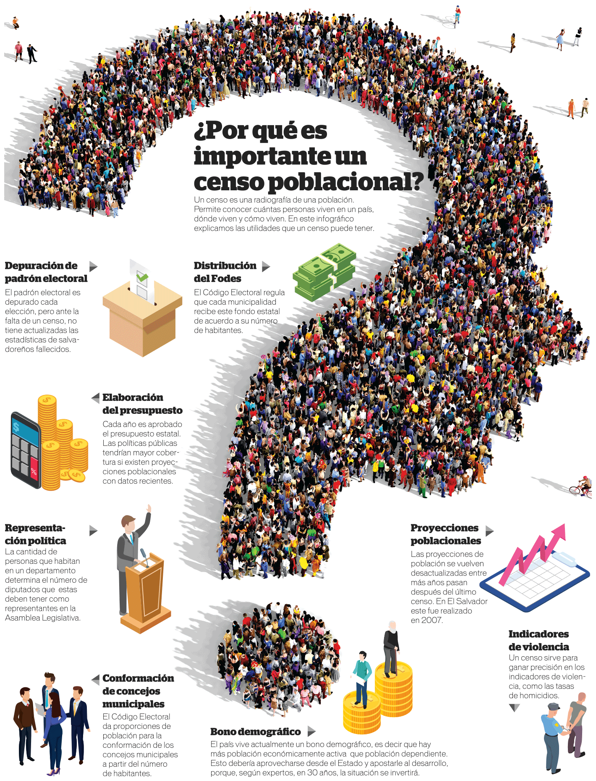

##### Figura 1.1: Importancia del censo poblacional. Adaptado de Revista Séptimo Sentido (2019).

## 1.2 OBJETIVOS

### 1.2.1 Objetivo General

Calcular las proyecciones de población para los municipios de El Salvador en los años 2000, 2005, 2010, 2015 y 2020 a partir de los datos históricos en el conjunto de datos Gridded Population of the World, Version 4 (GPWv4): Population Count, usando la API y el editor de código de Google Earth Engine (GEE), y verificar el grado de confianza mediante la comparación a un caso con datos de censo real.

### 1.2.2 Objetivos Específicos

* Introducir las herramientas de manejo de datos en el editor de código de GEE, generando scripts específicos para extracción de datos de la base poblacional GPW.
* Crear tabla de población de municipios de El Salvador para los años 2000, 2005, 2010, 2015 y 2020.
* Crear un cálculo del grado de estimación de los datos de GPW con datos reales mediante una comparación con una muestra de datos poblacionales por municipio a partir del censo de México.

## 1.3 ALCANCES

* Se generarán datos poblacionales a nivel de municipio, incluyendo las zonas no demarcadas limítrofes con Honduras.
* Se tomarán datos de población de GEE para un área de 2.5 arc minutos (aproximadamente 1 km en el Ecuador) de lado, para lograr abarcar al municipio con el área más pequeña: San Isidro Labrador, Chalatenango, con un área de 28.22 kilómetros cuadrados, de acuerdo al Instituto Salvadoreño de Desarrollo Municipal (ISDEM).
* La información numérica obtenida de GEE y GPW se trabajará con formato CSV, y los análisis posteriores se trabajarán con Microsoft Excel.
* Los scripts creados con el editor de código de GEE se crearán con JavaScript y se guardarán en un repositorio específico para el proyecto. Los datos en Excel se procesarán usando fórmulas y código de Visual Basic for Applications (VBA).

## 1.4 LIMITACIONES

* Los datos poblacionales obtenidos de GEE son a nivel cuantitativo y sin desglose, como el número total de personas viviendo en una región determinada, a diferencia de los datos manejados por DIGESTYC que incluyen otros datos cuantitativos, como el índice de analfabetismo o la población total por sexo.
* GEE y GPW ponen a disposición datos correspondientes a los años 2000, 2005, 2010, 2015 y 2020, por lo que se trabajará con las cinco bases correspondientes a dichos años. No hay datos para otros años dentro de esos períodos.
* No hay datos en el país para calcular el grado de estimación de los datos de GPW con datos reales de los años analizados, por lo que para dicho cálculo se usará una muestra de México que sí tiene censo para esos años.

## 1.5 ANTECEDENTES

La plataforma de GEE como herramienta de manejo de datos geográficos ha sido usada desde hace algunos años alrededor del mundo, por ejemplo, con una serie de imágenes satelitales de la superficie Google creó el proyecto Timelapse, para mostrar de forma gráfica los efectos de fenómenos naturales y de acción humana sobre la corteza terrestre. En palabras de Google: “Google Earth Engine combina más de 40 años de imágenes de satélite del planeta, tanto históricas como actuales, junto con las herramientas y la potencia computacional necesarias para analizar y extraer información de este enorme almacén de datos. Como plataforma de escala planetaria para realizar análisis de datos medioambientales, es una herramienta de valor incalculable que los estudiantes pueden utilizar para profundizar en sus conocimientos sobre las implicaciones del cambio climático, entre otros temas. El proyecto Timelapse demuestra la potencia de Earth Engine, ya que crea una vista interactiva sin nubes que muestra los cambios que ha sufrido la cubierta terrestre a nivel mundial a lo largo de 32 años.”.

A nivel universitario, los estudiantes han realizado algunas tareas usando Google Earth Engine. En este marco se desarrolló una aplicación a nivel local que consistió en el uso de la plataforma para medir el índice de vegetación sobre algunas zonas de la superficie del embalse Cerrón Grande, de modo que se pudiera identificar la época del año en que dichas zonas se cubren con algas que generan inconvenientes a los pobladores. El script de ejecución puede verse acá: <https://code.earthengine.google.com/3f695aa375187dccd7137bb247cefddc?noload=true>

Con todas estas aplicaciones, se consideró que esta herramienta es la adecuada para la extracción de la información poblacional, con la ventaja de no necesitar aplicaciones de terceros para la ejecución de scripts o exportación de la información.

# **CAPÍTULO 2: MARCO TEÓRICO**

## 2.1 GENERALIDADES

Google Earth Engine es de acuerdo a Google, “una plataforma de geomática basada en la nube que permite a los usuarios visualizar y analizar imágenes de satélite de nuestro planeta. Los científicos y las organizaciones sin ánimo de lucro utilizan Google Earth Engine para llevar a cabo estudios de teledetección remota, predecir brotes de enfermedades, gestionar recursos naturales, etc. Los estudiantes pueden acceder a esta información para participar en los debates y convertirse en científicos de datos.”

El motor combina un catálogo de varios petabytes de imágenes satelitales y conjuntos de datos geoespaciales con capacidades de análisis a escala planetaria y lo pone a disposición de científicos, investigadores y desarrolladores para detectar cambios, mapear tendencias y cuantificar diferencias en la superficie de la Tierra.

La aplicación que se usa en el presente trabajo, el conjunto de datos Gridded Population of the World, está disponible para consulta dentro del motor de Google Earth Engine.

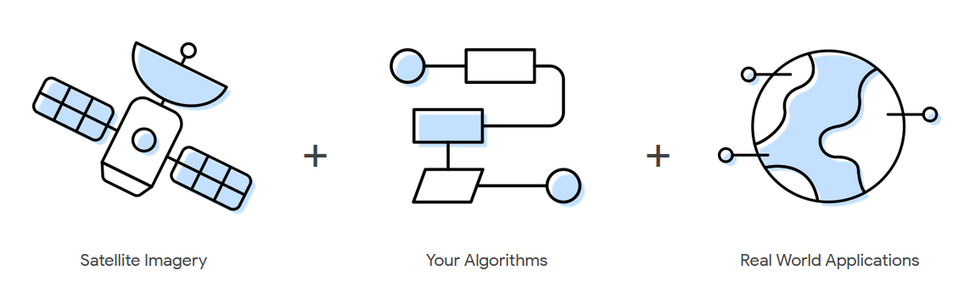

##### Figura 2.1. Funcionamiento de Google Earth Engine

Gridded Population of the World

La colección Gridded Population of the World (GPW), ahora en su cuarta versión (GPWv4), modela la distribución de la población humana (conteos y densidades) en una superficie ráster global continua. Desde la publicación de la primera versión de esta superficie de población mundial en 1995, las entradas esenciales para GPW han sido las tablas del censo de población y los límites geográficos correspondientes. El propósito de GPW es proporcionar una capa de población desglosada espacialmente que sea compatible con los conjuntos de datos de las disciplinas sociales, económicas y de las ciencias de la Tierra, y la teledetección. Proporciona datos globalmente coherentes y espacialmente explícitos para su uso en la investigación, la formulación de políticas y las comunicaciones.

Para GPWv4, los datos de entrada de población se recopilan con la resolución espacial más detallada disponible a partir de los resultados de la ronda de censos de población y vivienda de 2010, que tuvo lugar entre 2005 y 2014. Los datos de entrada se extrapolan para producir estimaciones de población para los años 2000, 2005, 2010, 2015 y 2020. También se produce un conjunto de estimaciones ajustadas a nivel nacional, histórico y futuro, las predicciones de población del informe World Population Prospects de las Naciones Unidas para el mismo conjunto de años. Los conjuntos de datos ráster se construyen a partir de unidades administrativas de insumos nacionales o subnacionales con las que se han cotejado las estimaciones. GPWv4 está cuadriculado con una resolución de salida de 30 segundos de arco (aproximadamente 1 km en el ecuador).

Dentro de este conjunto de datos, se usó específicamente el subconjunto de conteo de población, combinado con los límites geográficos ofrecidos al público por el Centro Nacional de Registros (CNR) en su sitio web.

Population Count, v4.11 (2000, 2005, 2010, 2015, 2020)

The Gridded Population of the World, Version 4 (GPWv4): Population Count, Revisión 11 consiste en estimaciones de la población humana (número de personas por píxel), consistentes con los censos nacionales y los registros de población, para los años 2000, 2005, 2010, 2015 y 2020. Se utilizó un algoritmo de cuadrícula de asignación proporcional, que utiliza aproximadamente 13,5 millones de unidades administrativas nacionales y subnacionales, para asignar recuentos de población a celdas de cuadrícula de 30 segundos de arco. Los archivos de datos se produjeron como rásteres globales con una resolución de 30 segundos de arco (~ 1 km en el ecuador). Para permitir un procesamiento global más rápido y en apoyo de las comunidades de investigación, los datos de 30 segundos de arco se agregaron a resoluciones de 2.5 minutos de arco, 15 minutos de arco, 30 minutos de arco y 1 grado. En la figura 2.2 se muestran con más detalle las resoluciones. La equivalencia es de segundos, minutos, grados y kilómetros, estos últimos con valor aproximado en el ecuador. El tamaño de celda en kilómetros desde el ecuador al Polo Norte varía debido al cambio continuo en el ancho de las líneas longitudinales. Aparte de esto, en algunas zonas se puede estimar la población para áreas incluso más pequeñas que el municipio ya que se dispone de un ráster con datos continuos de población, siempre dentro del conjunto de datos GPW.

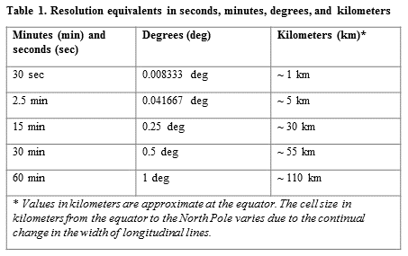

##### Figura 2.2. Resolución de imágenes usadas por GPW. Adaptado del sitio de GPW, SEDAC.

## 2.2 TECNOLOGÍAS DE DESARROLLO

Para trabajar con la plataforma de GEE se usa JavaScript en el editor web y Python si se instala como agregado a aplicaciones de terceros (como QGIS). Google maneja su propia API para los objetos de GEE, como los que se ven en la lista siguiente:

* Image - band math, clip, convolution, neighborhood, selection ...
* Image Collection - map, aggregate, filter, mosaic, sort ...
* Feature - buffer, centroid, intersection, union, transform ...
* Feature Collection - aggregate, filter, flatten, merge, sort …
* Filter - by bounds, within distance, date, day-of-year, metadata ...
* Reducer - mean, linearRegression, percentile, histogram, sum ….
* Join - simple, inner, outer, inverted ...
* Kernel - square, circle, gaussian, sobel, kirsch …
* Machine Learning - CART, random forests, bayes, SVM, kmeans, cobweb …
* Projection - transform, translate, scale …

Dentro de los elementos de esta lista, se usó el elemento Reducer para sumar los valores de población dentro del área de cada municipio, usando la subfunción “sum”, tal como se ve en la figura 2.3, donde forma parte de los elementos que calculan valores para dibujar un gráfico de barras de las poblaciones de cada municipio de un departamento previamente definido en el script. De acuerdo a la documentación oficial de Google, el elemento Reducer devuelve un Reductor que calcula la suma (ponderada) de sus entradas, siendo estas en el script, el conjunto de imágenes geográficas de GPW con valores asignados de población, dentro del área delimitada por un municipio especifico previamente definido en el mismo script.

A nivel general, el elemento Reducer es definido por Google como “la forma de agregar datos a lo largo del tiempo, el espacio, las bandas, las matrices y otras estructuras de datos en GEE. La clase ee.Reducer especifica cómo se agregan los datos. Los Reducers de esta clase pueden especificar una estadística simple para usar en la agregación (por ejemplo, mínimo, máximo, media, mediana, desviación estándar, etc.) o un resumen más complejo de los datos de entrada (por ejemplo, histograma, regresión lineal, lista). Las reducciones pueden ocurrir con el tiempo (imageCollection.reduce ()), el espacio (image.reduceRegion (), image.reduceNeighborhood ()), las bandas (image.reduce ()) o el espacio de atributos de una FeatureCollection (featureCollection.reduceColumns () o métodos FeatureCollection que comienzan con aggregate_)”.

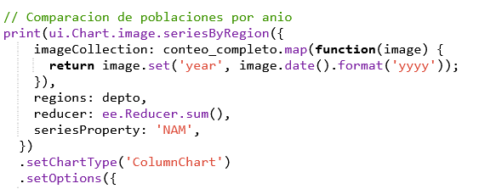

##### Figura 2.3. Uso de la función Reducer.sum(), usada para calcular los datos poblacionales dentro del área de un municipio previamente determinado en el script.

Para datos en Excel se usa VBA, activando las funciones de desarrollo de Office. Se implementaron botones para llamar funciones creadas para generar diagramas de dispersión de los datos.

# **CAPÍTULO 3. REQUERIMIENTOS DEL SISTEMA**

## 3.1 USUARIOS DEL SISTEMA

El usuario deberá estar autenticado con su cuenta de correo electrónico de Gmail, registrada para acceder a Google Earth Engine (GEE), y su contraseña. Deberá conocer los conceptos básicos del lenguaje de programación JavaScript, así como tener nociones de programación funcional.

## 3.2 REQUERIMIENTOS FUNCIONALES: CASOS DE USO

* El sistema permitirá el ingreso de usuarios autenticados con su cuenta de correo de Gmail registrada en GEE.
* El sistema mostrará un panel con la colección de scripts propios y compartidos con el usuario.
* El usuario podrá crear, modificar y ejecutar scripts usando los botones de la interfaz.
* El sistema mostrará el resultado de la ejecución de los scripts en un panel de consola.
* El usuario podrá ver imágenes del catálogo de Google con lógica de capas.
* El usuario podrá agregar y quitar manualmente las capas que se muestren en las imágenes.
* El sistema permitirá que los usuarios suban sus archivos de información geográfica.
* El sistema permitirá que los usuarios compartan scripts o colecciones de scripts a otros usuarios.
* El usuario podrá elegir si da permisos de lectura o de lectura y escritura a un usuario al que le comparta un script.
* El editor de código marcará las líneas de código que encuentre con sintaxis incorrecta.
* El sistema podrá exportar los resultados de ejecuciones con gráficos.
* El sistema ofrecerá scripts de ejemplo a los usuarios.
* El usuario podrá acceder a un recorrido de las funciones del sistema desde la interfaz de uso.
* El usuario podrá descargar los datos de un gráfico como datos CSV, imagen PNG o SVG.
* El script de municipios permitirá elegir el departamento del que se buscará información.
* El script de municipios dibujará el departamento que se está procesando mientras crea el gráfico en consola.

## 3.3 REQUERIMIENTOS NO FUNCIONALES

Seguridad

* El acceso a la aplicación requiere autenticación con cuenta de usuario y contraseña.
* Las cuentas de usuario deben pasar por un proceso de aprobación por parte de Google.
* Los scripts y activos (assets) usados son privados a menos que se compartan con otras cuentas o con el público en general.
* Puede definirse si la cuenta con la que se comparte un script podrá leer y modificar o solamente leer el contenido del mismo.
* La sesión de uso se cierra si el editor no detecta actividad luego de cierto período de tiempo.

Usabilidad

* El editor de código en línea solo funciona con JavaScript.
* El editor usa una API específica de JavaScript.
* La plataforma permite usar Python para crear scripts usando plataformas y editores de terceros.
* La interfaz del editor está optimizada para computadoras personales.
* El editor proporciona mensajes de error o advertencias informativos para el usuario.
* La plataforma impone un límite de conexiones que se reinicia cada 24 horas.
* La plataforma únicamente se encuentra en inglés.
* El editor funciona únicamente en navegadores que usan HTML5 y JavaScript.
* La documentación es accesible desde el editor.
* El editor contiene un repositorio con ejemplos de scripts.
* La plataforma es gratuita solamente para uso no comercial.
* La documentación tiene licencia CC BY 4.0.
* Los scripts de ejemplo de Google tienen licencia Apache 2.0.
* La plataforma requiere una conexión continua a Internet.

# **CAPÍTULO 4. DISEÑO DEL SISTEMA**

## 4.1 DISEÑO DE MÓDULOS DEL SISTEMA

Hay dos modos de ejecución de código en la plataforma de GEE, uno es en modo interactivo o con el editor, también llamado “en el camino” (on the way), y el otro es el modo de ejecución por lotes (batch), cuando se trata de un gran número de operaciones, tal como se muestra en la figura 4.1.

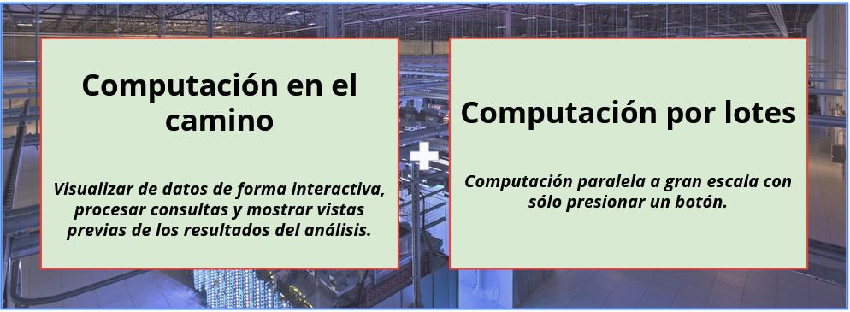

##### Figura 4.1. Tipos de ejecución de código en GEE.

La idea detrás de la infraestructura de GEE es (de acuerdo a Google): "Computación en la nube: es como si se tuviera acceso a una supercomputadora diseñada para análisis geoespacial". Todo el trabajo pesado se realiza en los servidores de Google teniendo como resultado un uso bajo de ancho de banda del lado del usuario.

¿Cómo funciona? La idea a grandes rasgos se muestra en la figura 4.2. El código que se escribe en el Editor de código se convierte en un objeto que representa el conjunto de instrucciones que luego se envía a Google para su procesamiento. El análisis que se solicitó se ejecuta en paralelo en muchas computadoras. Lo que se obtiene de regreso en el navegador es solo lo que se solicita, por ejemplo, una estadística o un gráfico impreso en la consola o pequeños mosaicos RGB para mostrar en el Mapa. Este es un ancho de banda bajo, pero es como si se tuviera acceso a una supercomputadora para análisis geoespacial.

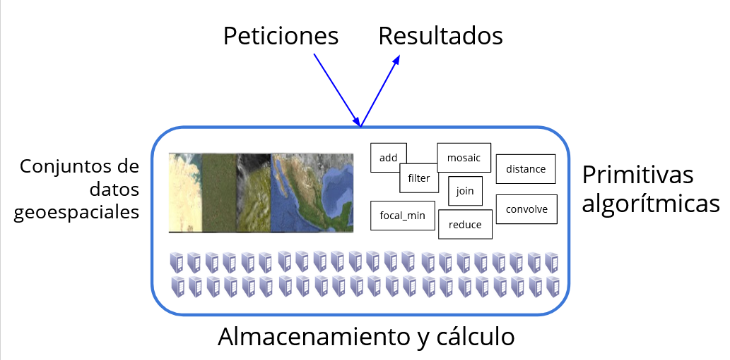

##### Figura 4.2. Lógica de funcionamiento de la infraestructura de GEE

## 4.2 DISEÑO DE LA BASE DE DATOS

Google no menciona en su documentación para el GEE cuál es el motor o implementación de la base de datos que utiliza, por lo que su estructura no es conocida públicamente. En el caso de la base de datos de GPW, los datos se proporcionan en formato de valores separados por coma (CSV), por lo que tampoco hay estructura de base de datos.

Para las delimitaciones se usó el archivo Shape (.shp) de los límites territoriales disponible al público en el sitio web del Centro Nacional de Registros (CNR). Estos consisten en una serie de registros vinculados a datos para ubicación usando aplicaciones de información geográfica, y que contienen datos de área de cada municipio, así como de las zonas sin demarcación, como se les denomina a algunas zonas en la frontera con Honduras. También incluye datos poblacionales para los municipios, provenientes del censo de 2007, al igual que elementos de identificación como división política para cada municipio, específicamente un código numérico. Se puede ver el detalle del archivo Shape directamente en la interfaz de GEE, como se muestra en la figura 4.3. Se logra distinguir que hay 262 municipios y las zonas sin demarcación, registradas como un municipio adicional.

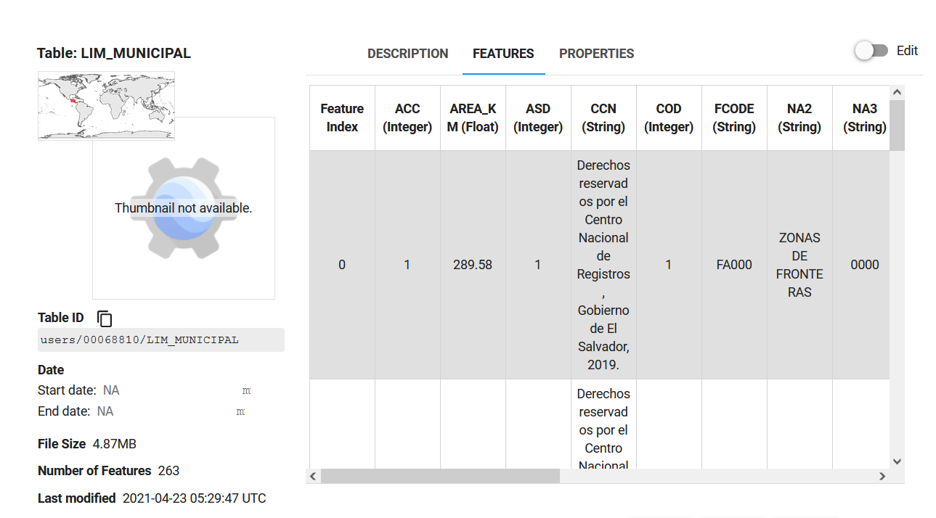

##### Figura 4.3. Detalle de archivo Shape de limites municipales.

## 4.3 ESTÁNDARES DE DISEÑO Y DE INTERFACES (GUI)

Este es el IDE en línea en code.earthengine.google.com que se ejecuta dentro de un navegador. Es necesaria una conexión a Internet para usar la plataforma, y el uso de una cuenta de correo que sirve para la autenticación.

Los elementos principales, tal como se muestran en la figura 4.3, son la pestaña Scripts (repositorio de Git y ejemplos para ayudar a comenzar), pestaña Documentos (documentos de referencia de API), pestaña Activos o Assets (cargar los datos propios), pestaña Inspector (consultar las capas en el mapa), pestaña Consola (mensajes), pestaña Tareas (ejecutar tareas de larga duración), Editor de código (para JavaScript, pero también hay una API de Python en Google Cloud), Mapa (incluidas herramientas de capa, herramientas de geometría, etc.), botón de Obtener enlace, Barra de búsqueda, con un ejemplo de resultados de búsqueda mostrados en la figura 4.4; y el botón de ayuda. Estos elementos son explicados con mayor detalle en el anexo B, “Manual de Usuario”.

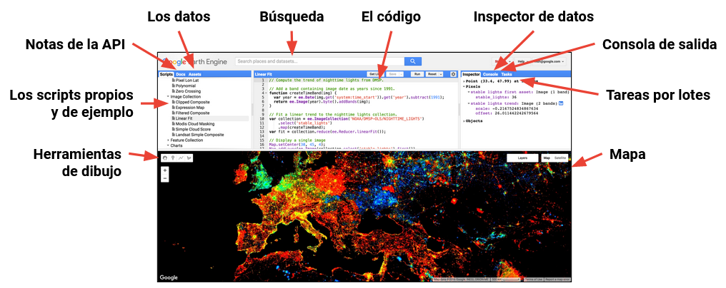

##### Figura 4.4. La interfaz de usuario del editor de código de GEE.

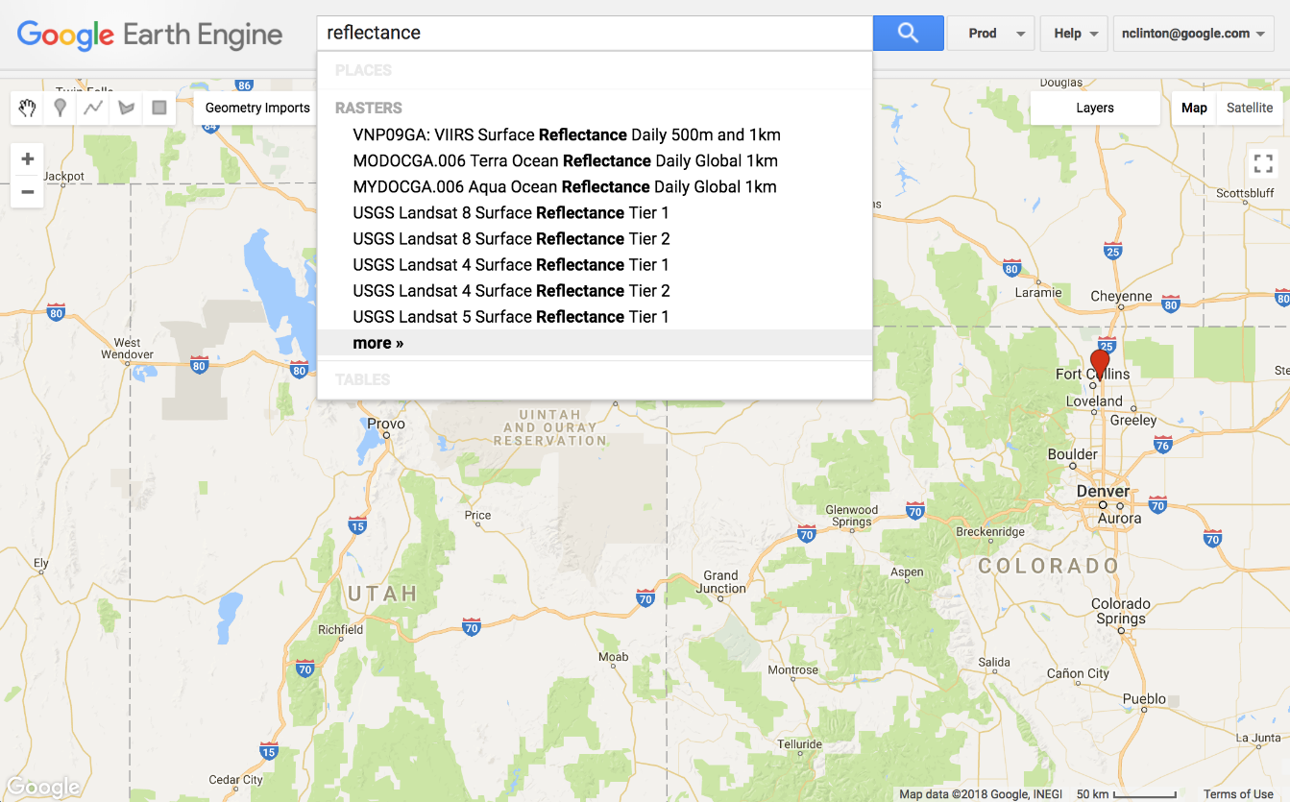

##### Figura 4.5. Interfaz de búsqueda de conjuntos de datos en la plataforma de GEE.

Otra sección de la interfaz de usuario de la plataforma es el Explorador, una interfaz web simple de la API de GEE que permite que cualquier persona pueda ver los datos en el catálogo público de imágenes. Si es un usuario autenticado, puede importar datos, ejecutar análisis, guardar y exportar resultados, tal como se ve en la figura 4.5.

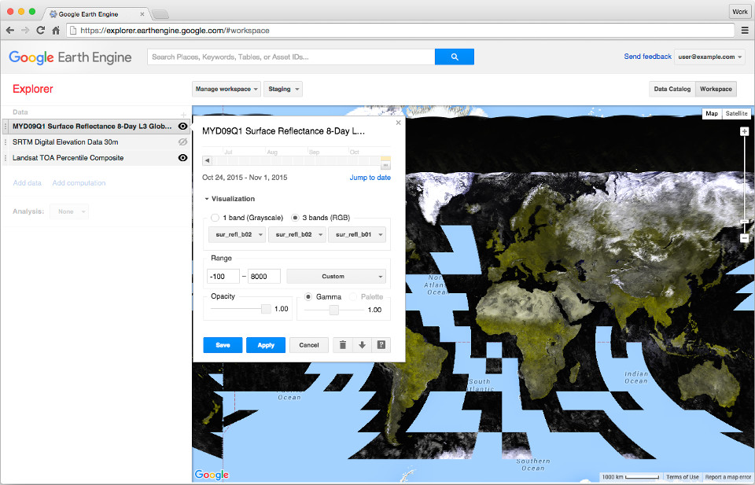

##### Figura 4.6. El Explorador del catálogo de imágenes públicas

La sección de bibliotecas cliente provee funciones modificadas (wrappers) de las funciones de la API de GEE. Pueden usarse para construir aplicaciones personalizadas y para crear código de forma local usando un intérprete de Python o JavaScript. Un ejemplo se muestra en la figura 4.6.

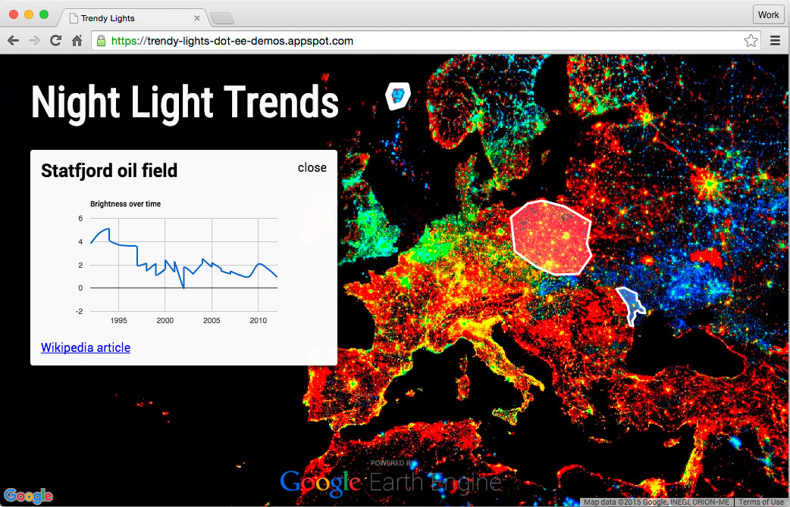

##### Figura 4.7. Ejemplo de biblioteca cliente en ejecución.

4.4 DISEÑO DE SEGURIDAD Y ACCESO AL SISTEMA

Se requiere autenticación con una cuenta de correo de Gmail, registrada como usuario de GEE, para poder acceder a la plataforma. La interfaz de autenticación es la misma utilizada para el resto de servicios de Google, como se ve en la figura 4.7.

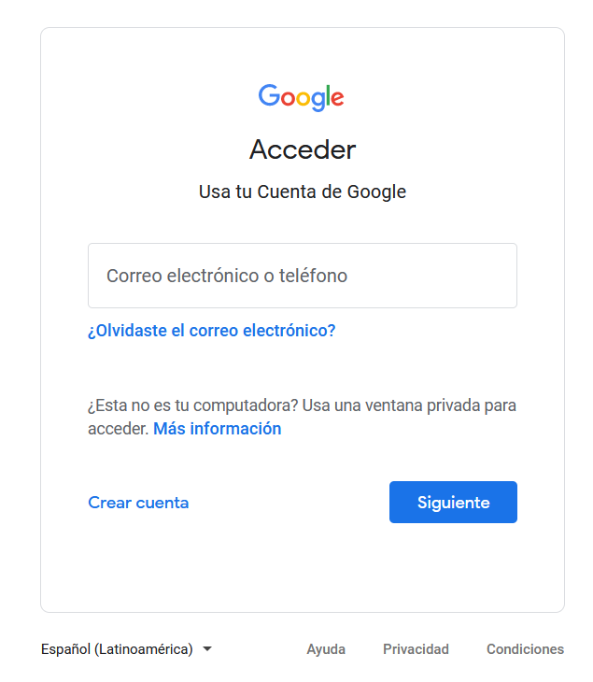

##### Figura 4.8. Interfaz gráfica para autenticación en GEE.

# **CAPÍTULO 5. DESARROLLO Y PRUEBAS AL SISTEMA**

## 5.1 METODOLOGÍA DE IMPLEMENTACIÓN

Se creó un script en el editor de código de GEE usando JavaScript para obtener los datos por municipio en formato CSV. Para las delimitaciones se usó el archivo SHAPE (.shp) de los límites territoriales disponible al público en el sitio web del Centro Nacional de Registros (CNR), y que ya se agregó como asset al script. Para el acceso y la ejecución del script se necesita estar autenticado en la plataforma de GEE.

Pasos para la obtención de datos:

1. Se ingresa al enlace del script en el editor de código de GEE (el script se llama CSV_data_dump): <https://code.earthengine.google.com/a409b09f5210fbf9f58aeb47f470ed48?noload=true>

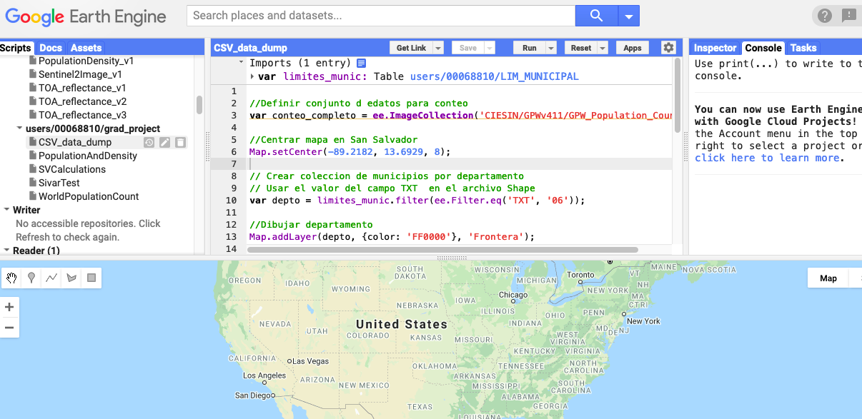

##### Figura 5.1. Editor de GEE con el script.

1. En la línea 10, modificar el código del departamento donde se ubican los municipios de que se desea obtener la población, por defecto tiene el código 06 que corresponde al departamento de San Salvador.

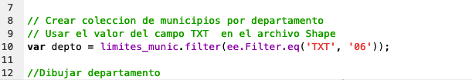

##### Figura 5.2. Línea para modificar en el código.

1. Ejecutar el script usando el botón “Run”. Se dibujará el departamento seleccionado en el mapa y en la consola se generará un gráfico de barras mostrando gráficamente la población de cada municipio en el departamento seleccionado.

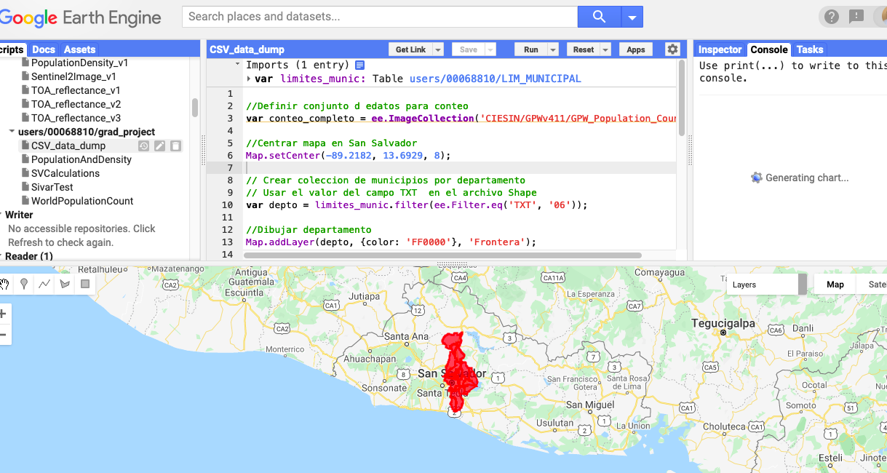

##### Figura 5.3. Ejecución del script, con el departamento ya dibujado.

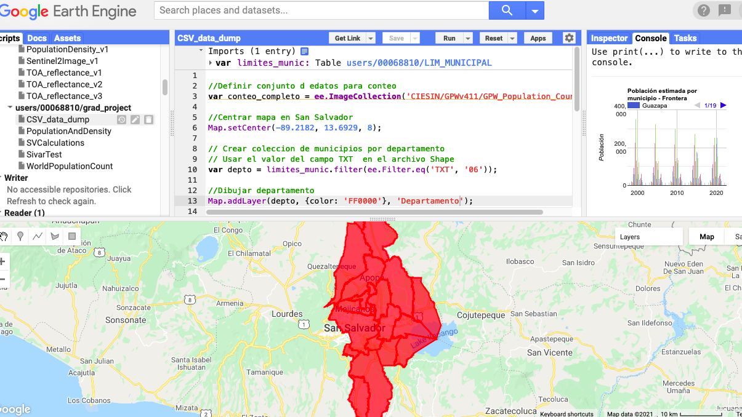

##### Figura 5.4. Ejecución del script finalizada y acercamiento al departamento dibujado.

1. En el gráfico dentro de la consola, se hace clic en el icono de flecha gris en la esquina superior derecha. Eso mostrará el gráfico en una pestaña nueva.

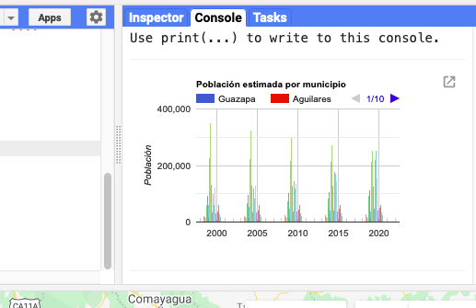

##### Figura 5.5. Acercamiento a gráfico en consola.

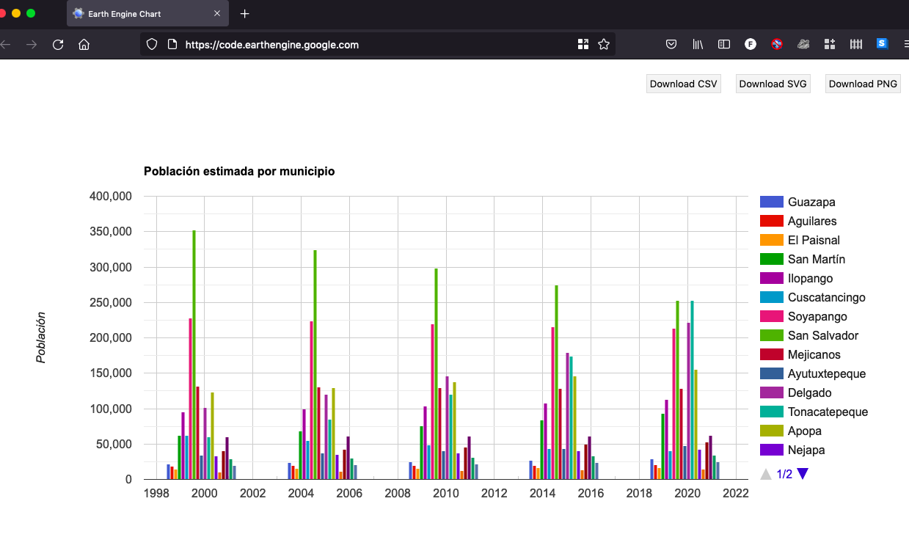

##### Figura 5.6. Gráfico expandido en pestaña nueva.

1. Se descargan los datos de los municipios en formato CSV usando el botón “Download CSV” en la parte superior derecha de la ventana. También puede descargarse el gráfico en formato PNG o SVG, según se necesite. El gráfico es interactivo, si se pasa el cursor sobre las barras se muestra el valor de la población para dicho municipio.

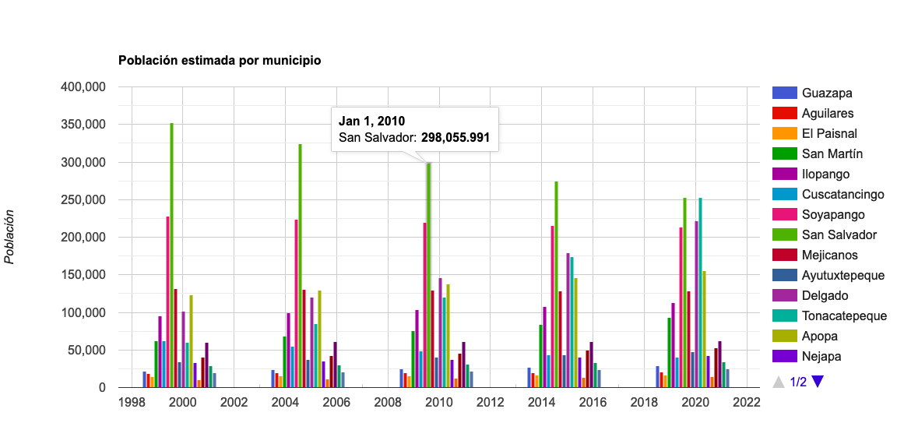Figura 5.7. Población mostrada al pasar el cursor sobre la barra.

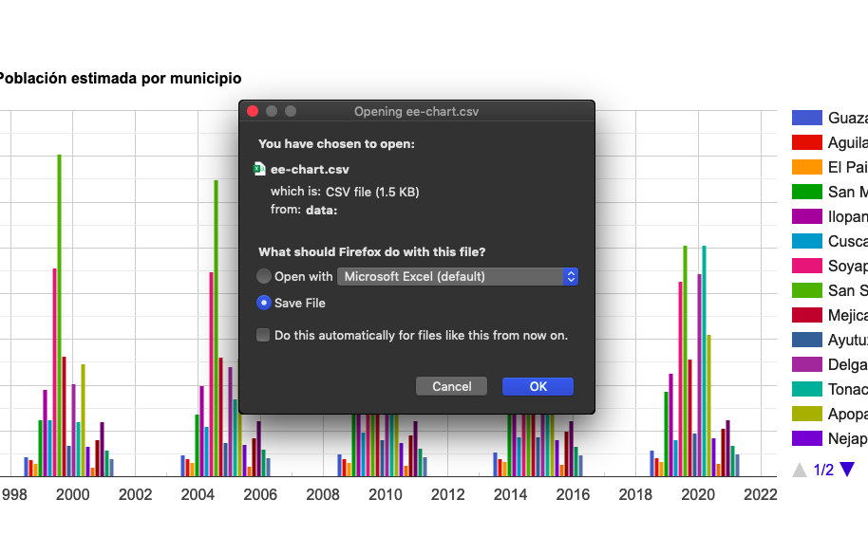

##### Figura 5.8. Descarga de archivo CSV.

1. Al descargar y abrir el CSV se pueden ver los datos, las filas representando los años 2000 al 2020 y las columnas representando los municipios. El cuadro completo para los 262 municipios se incluye a continuación (los datos representan la estimación para el 1 de enero de cada año):

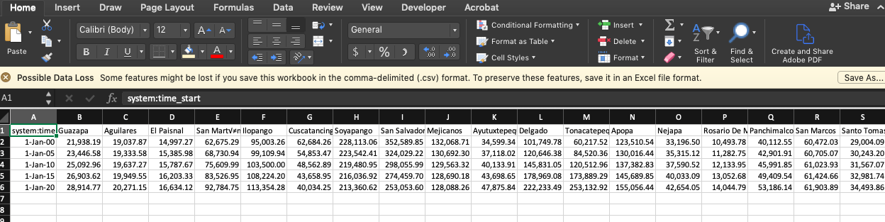

##### Figura 5.9. Contenido del archivo CSV.

## 5.2 RESULTADOS

Cuando se generan los gráficos de población de municipios por departamento en la consola del editor de código de GEE, justo después de ejecutar el script, pueden distinguirse tendencias en la población de los municipios, y al extraerse la información, pueden verse patrones de crecimiento o disminución la población, como el descenso de la población en el municipio de San Salvador o el hecho que Conchagua sea el municipio con más población en el departamento de La Unión, incluso más que municipios como Santa Rosa de Lima.

En la zona limítrofe con Honduras aún se muestran “zonas sin demarcación” como las llama el CNR. En suma, hay más de 10,000 habitantes y la tendencia es al crecimiento de dicha población. En la tabla 5.1 con los resultados de la ejecución, se muestran estas zonas como el registro final.

#### Tabla 5.1. Cuadro de población de municipios de El Salvador para los años 2000 a 2020, incluye las “zonas sin demarcación” de la zona limítrofe con Honduras.

|  |  |  |  |  |  |  |
| --- | --- | --- | --- | --- | --- | --- |
| **Departamento** | **Municipio** | **2000** | **2005** | **2010** | **2015** | **2020** |
| Ahuachapán | Tacuba | 25,802 | 28,975 | 32,554 | 36,589 | 41,139 |
| Ahuachapán | Turín | 6,539 | 7,609 | 8,864 | 10,336 | 12,066 |
| Ahuachapán | El Refugio | 5,569 | 6,406 | 7,380 | 8,513 | 9,832 |
| Ahuachapán | Atiquizaya | 31,838 | 33,999 | 36,334 | 38,860 | 41,598 |
| Ahuachapán | Ahuachapán | 96,357 | 104,976 | 114,378 | 124,633 | 135,822 |
| Ahuachapán | San Lorenzo | 7,868 | 8,531 | 9,250 | 10,032 | 10,880 |
| Ahuachapán | Guaymango | 18,553 | 19,154 | 19,775 | 20,417 | 21,081 |
| Ahuachapán | San Pedro Puxtla | 7,090 | 7,451 | 7,832 | 8,232 | 8,654 |
| Ahuachapán | Jujutla | 27,837 | 28,411 | 29,002 | 29,609 | 30,234 |
| Ahuachapán | Apaneca | 8,442 | 8,695 | 8,961 | 9,238 | 9,528 |
| Ahuachapán | Concepción De Ataco | 13,667 | 13,445 | 13,243 | 13,062 | 12,902 |
| Ahuachapán | San Francisco Menéndez | 39,497 | 41,682 | 43,993 | 46,437 | 49,023 |
| Santa Ana | Coatepeque | 38,741 | 38,679 | 38,660 | 38,690 | 38,774 |
| Santa Ana | San Sebastián Salitrillo | 12,872 | 15,776 | 19,387 | 23,880 | 29,473 |
| Santa Ana | El Porvenir | 9,023 | 9,798 | 10,653 | 11,600 | 12,649 |
| Santa Ana | Santa Ana | 223,863 | 235,599 | 247,997 | 261,105 | 274,975 |
| Santa Ana | Chalchuapa | 70,078 | 73,531 | 77,207 | 81,131 | 85,333 |
| Santa Ana | Texistepeque | 19,538 | 19,572 | 19,612 | 19,660 | 19,715 |
| Santa Ana | Candelaria De La Frontera | 21,649 | 21,957 | 22,275 | 22,604 | 22,942 |
| Santa Ana | Santiago De La Frontera | 6,475 | 6,074 | 5,706 | 5,367 | 5,055 |
| Santa Ana | Masahuat | 4,022 | 3,795 | 3,583 | 3,385 | 3,201 |
| Santa Ana | Santa Rosa Guachipilín | 5,043 | 4,710 | 4,403 | 4,119 | 3,858 |
| Santa Ana | San Antonio Pajonal | 4,017 | 3,849 | 3,691 | 3,543 | 3,403 |
| Santa Ana | Metapán | 55,624 | 58,677 | 61,908 | 65,327 | 68,944 |
| Santa Ana | El Congo | 21,354 | 23,482 | 25,836 | 28,439 | 31,317 |
| Sonsonate | Acajutla | 48,430 | 49,891 | 51,400 | 52,958 | 54,567 |
| Sonsonate | Nahulingo | 10,438 | 10,738 | 11,053 | 11,386 | 11,737 |
| Sonsonate | Caluco | 8,619 | 9,484 | 10,444 | 11,510 | 12,692 |
| Sonsonate | San Antonio Del Monte | 20,717 | 23,674 | 27,072 | 30,976 | 35,460 |
| Sonsonate | Sonsonate | 74,331 | 73,184 | 72,207 | 71,424 | 70,859 |
| Sonsonate | Santo Domingo De Guzmán | 7,090 | 7,414 | 7,758 | 8,124 | 8,516 |
| Sonsonate | San Julián | 16,245 | 17,981 | 19,902 | 22,031 | 24,388 |
| Sonsonate | Sonzacate | 12,065 | 14,658 | 17,829 | 21,707 | 26,452 |
| Sonsonate | Armenia | 28,955 | 32,812 | 37,185 | 42,144 | 47,768 |
| Sonsonate | Izalco | 65,635 | 72,086 | 79,239 | 87,180 | 96,012 |
| Sonsonate | Santa Catarina Masahuat | 9,383 | 10,305 | 11,319 | 12,436 | 13,665 |
| Sonsonate | Nahuizalco | 42,441 | 47,970 | 54,263 | 61,430 | 69,600 |
| Sonsonate | Salcoatitán | 4,580 | 5,028 | 5,523 | 6,069 | 6,672 |
| Sonsonate | Juayúa | 24,816 | 25,347 | 25,907 | 26,499 | 27,126 |
| Sonsonate | Santa Isabel Ishuatán | 10,078 | 10,518 | 10,981 | 11,467 | 11,978 |
| Sonsonate | Cuisnahuat | 12,072 | 12,829 | 13,645 | 14,524 | 15,472 |
| Chalatenango | San Francisco Lempa | 798 | 779 | 760 | 743 | 726 |
| Chalatenango | San Luis Del Carmen | 1,326 | 1,272 | 1,222 | 1,176 | 1,134 |
| Chalatenango | Potonico | 1,723 | 1,733 | 1,746 | 1,760 | 1,778 |
| Chalatenango | Cancasque | 1,608 | 1,740 | 1,971 | 2,470 | 3,701 |
| Chalatenango | Azacualpa | 1,350 | 1,247 | 1,153 | 1,068 | 991 |
| Chalatenango | San Antonio Los Ranchos | 1,375 | 1,562 | 1,796 | 2,121 | 2,644 |
| Chalatenango | San Miguel De Mercedes | 2,532 | 2,631 | 2,736 | 2,847 | 2,966 |
| Chalatenango | San Isidro Labrador | 820 | 1,778 | 4,419 | 11,735 | 32,031 |
| Chalatenango | San Antonio De La Cruz | 1,846 | 1,926 | 2,088 | 2,472 | 3,471 |
| Chalatenango | Nombre De Jesús | 4,818 | 4,891 | 4,967 | 5,045 | 5,127 |
| Chalatenango | Las Flores | 1,602 | 1,659 | 1,754 | 1,950 | 2,424 |
| Chalatenango | Chalatenango | 27,973 | 28,076 | 28,224 | 28,489 | 29,071 |
| Chalatenango | Nueva Trinidad | 1,726 | 1,901 | 2,101 | 2,335 | 2,625 |
| Chalatenango | Arcatao | 2,963 | 3,180 | 3,418 | 3,679 | 3,965 |
| Chalatenango | El Paraíso | 9,861 | 10,021 | 10,185 | 10,351 | 10,520 |
| Chalatenango | Las Vueltas | 1,421 | 1,400 | 1,380 | 1,361 | 1,344 |
| Chalatenango | Concepción Quezaltepeque | 6,595 | 6,642 | 6,690 | 6,741 | 6,794 |
| Chalatenango | Santa Rita | 5,321 | 5,781 | 6,289 | 6,849 | 7,466 |
| Chalatenango | San Rafael | 4,204 | 4,215 | 4,229 | 4,246 | 4,267 |
| Chalatenango | Ojos De Agua | 3,280 | 3,428 | 3,585 | 3,750 | 3,923 |
| Chalatenango | Comalapa | 3,558 | 3,215 | 2,911 | 2,641 | 2,401 |
| Chalatenango | La Laguna | 3,925 | 3,729 | 3,545 | 3,371 | 3,209 |
| Chalatenango | El Carrizal | 2,657 | 2,569 | 2,485 | 2,404 | 2,328 |
| Chalatenango | Tejutla | 13,194 | 13,461 | 13,737 | 14,022 | 14,319 |
| Chalatenango | Nueva Concepción | 29,049 | 29,516 | 29,993 | 30,483 | 30,983 |
| Chalatenango | Dulce Nombre De María | 5,300 | 5,174 | 5,058 | 4,952 | 4,857 |
| Chalatenango | Agua Caliente | 8,482 | 8,449 | 8,418 | 8,389 | 8,363 |
| Chalatenango | La Reina | 8,587 | 9,205 | 9,869 | 10,586 | 11,357 |
| Chalatenango | San Francisco Morazán | 3,549 | 4,123 | 4,808 | 5,628 | 6,609 |
| Chalatenango | San Fernando | 2,339 | 2,615 | 2,925 | 3,273 | 3,666 |
| Chalatenango | La Palma | 12,391 | 13,035 | 13,717 | 14,438 | 15,201 |
| Chalatenango | San Ignacio | 7,856 | 8,611 | 9,441 | 10,354 | 11,359 |
| Chalatenango | Citalá | 4,944 | 4,827 | 4,728 | 4,646 | 4,584 |
| La Libertad | Quezaltepeque | 47,218 | 49,194 | 51,257 | 53,413 | 55,666 |
| La Libertad | San Matías | 8,163 | 8,261 | 8,370 | 8,489 | 8,622 |
| La Libertad | San Juan Opico | 66,065 | 74,495 | 84,063 | 94,928 | 107,275 |
| La Libertad | San Pablo Tacachico | 19,848 | 20,461 | 21,099 | 21,763 | 22,453 |
| La Libertad | Antiguo Cuscatlán | 35,043 | 36,203 | 37,513 | 38,976 | 40,594 |
| La Libertad | Talnique | 8,226 | 9,122 | 10,144 | 11,315 | 12,660 |
| La Libertad | Jayaque | 11,619 | 11,693 | 11,795 | 11,931 | 12,107 |
| La Libertad | Tepecoyo | 12,588 | 13,780 | 15,090 | 16,531 | 18,115 |
| La Libertad | Santa Tecla | 116,323 | 119,497 | 122,928 | 126,654 | 130,721 |
| La Libertad | Colón | 68,857 | 85,356 | 105,949 | 131,657 | 163,757 |
| La Libertad | Sacacoyo | 11,131 | 12,441 | 13,925 | 15,608 | 17,523 |
| La Libertad | Ciudad Arce | 47,592 | 54,600 | 62,651 | 71,902 | 82,531 |
| La Libertad | La Libertad | 33,794 | 34,885 | 36,051 | 37,300 | 38,647 |
| La Libertad | Jicalapa | 5,233 | 5,114 | 4,998 | 4,885 | 4,774 |
| La Libertad | Zaragoza | 17,082 | 19,606 | 22,534 | 25,933 | 29,879 |
| La Libertad | San José Villanueva | 10,810 | 13,099 | 15,900 | 19,330 | 23,531 |
| La Libertad | Huizucar | 12,986 | 14,894 | 17,111 | 19,688 | 22,686 |
| La Libertad | Tamanique | 12,304 | 12,997 | 13,732 | 14,511 | 15,336 |
| La Libertad | Chiltiupán | 10,810 | 10,791 | 10,772 | 10,755 | 10,739 |
| La Libertad | Nuevo Cuscatlán | 6,387 | 6,978 | 7,630 | 8,350 | 9,145 |
| La Libertad | Teotepeque | 12,074 | 12,140 | 12,209 | 12,280 | 12,354 |
| La Libertad | Comasagua | 14,081 | 14,508 | 14,950 | 15,407 | 15,880 |
| San Salvador | Guazapa | 21,938 | 23,447 | 25,093 | 26,904 | 28,915 |
| San Salvador | Aguilares | 19,038 | 19,334 | 19,637 | 19,950 | 20,271 |
| San Salvador | El Paisnal | 14,997 | 15,386 | 15,788 | 16,203 | 16,634 |
| San Salvador | San Martín | 62,675 | 68,731 | 75,610 | 83,527 | 92,785 |
| San Salvador | Ilopango | 95,003 | 99,110 | 103,500 | 108,224 | 113,354 |
| San Salvador | Cuscatancingo | 62,684 | 54,853 | 48,563 | 43,659 | 40,034 |
| San Salvador | Soyapango | 228,113 | 223,542 | 219,481 | 216,037 | 213,361 |
| San Salvador | San Salvador | 352,590 | 324,029 | 298,056 | 274,460 | 253,054 |
| San Salvador | Mejicanos | 132,069 | 130,692 | 129,563 | 128,690 | 128,088 |
| San Salvador | Ayutuxtepeque | 34,599 | 37,118 | 40,134 | 43,699 | 47,876 |
| San Salvador | Delgado | 101,750 | 120,646 | 145,831 | 178,969 | 222,233 |
| San Salvador | Tonacatepeque | 60,218 | 84,520 | 120,513 | 173,889 | 253,133 |
| San Salvador | Apopa | 123,511 | 130,016 | 137,383 | 145,690 | 155,056 |
| San Salvador | Nejapa | 33,196 | 35,315 | 37,591 | 40,033 | 42,654 |
| San Salvador | Rosario De Mora | 10,494 | 11,283 | 12,134 | 13,053 | 14,045 |
| San Salvador | Panchimalco | 40,113 | 42,902 | 45,992 | 49,410 | 53,186 |
| San Salvador | San Marcos | 60,472 | 60,705 | 61,024 | 61,425 | 61,904 |
| San Salvador | Santo Tomas | 29,004 | 30,243 | 31,567 | 32,982 | 34,494 |
| San Salvador | Santiago Texacuangos | 19,797 | 20,977 | 22,233 | 23,569 | 24,993 |
| Cuscatlán | Suchitoto | 19,995 | 24,020 | 28,903 | 34,828 | 42,020 |
| Cuscatlán | San Bartolomé Perulapía | 7,146 | 8,033 | 9,034 | 10,164 | 11,442 |
| Cuscatlán | Candelaria | 10,885 | 11,123 | 11,371 | 11,628 | 11,896 |
| Cuscatlán | San Cristóbal | 8,000 | 8,405 | 8,832 | 9,283 | 9,758 |
| Cuscatlán | San Ramón | 5,713 | 6,234 | 6,808 | 7,441 | 8,137 |
| Cuscatlán | Cojutepeque | 42,470 | 43,922 | 45,426 | 46,984 | 48,600 |
| Cuscatlán | San Rafael Cedros | 13,583 | 15,246 | 17,127 | 19,255 | 21,662 |
| Cuscatlán | El Carmen | 13,574 | 13,994 | 14,435 | 14,898 | 15,385 |
| Cuscatlán | Santa Cruz Michapa | 11,850 | 12,594 | 13,398 | 14,267 | 15,210 |
| Cuscatlán | El Rosario | 4,397 | 4,615 | 4,846 | 5,091 | 5,351 |
| Cuscatlán | Monte San Juan | 9,954 | 10,626 | 11,344 | 12,114 | 12,938 |
| Cuscatlán | Oratorio De Concepción | 3,372 | 3,833 | 4,362 | 4,971 | 5,671 |
| Cuscatlán | San Pedro Perulapán | 35,011 | 41,601 | 49,466 | 58,853 | 70,059 |
| Cuscatlán | Tenancingo | 7,002 | 7,668 | 8,408 | 9,234 | 10,157 |
| Cuscatlán | San José Guayabal | 11,017 | 11,511 | 12,292 | 13,495 | 15,319 |
| Cuscatlán | Santa Cruz Analquito | 2,629 | 2,734 | 2,846 | 2,964 | 3,089 |
| La Paz | San Luis La Herradura | 17,634 | 19,302 | 21,131 | 23,137 | 25,335 |
| La Paz | Santiago Nonualco | 36,285 | 38,924 | 41,775 | 44,857 | 48,194 |
| La Paz | San Luis Talpa | 21,646 | 23,405 | 25,322 | 27,413 | 29,695 |
| La Paz | El Rosario | 13,270 | 15,645 | 18,473 | 21,841 | 25,854 |
| La Paz | San Juan Talpa | 6,629 | 6,972 | 7,343 | 7,745 | 8,183 |
| La Paz | San Rafael Obrajuelo | 7,923 | 8,193 | 8,479 | 8,784 | 9,110 |
| La Paz | Cuyultitán | 4,695 | 5,180 | 5,721 | 6,326 | 7,002 |
| La Paz | San Pedro Masahuat | 22,929 | 24,339 | 25,853 | 27,481 | 29,235 |
| La Paz | Zacatecoluca | 60,843 | 63,709 | 66,724 | 69,900 | 73,246 |
| La Paz | Tapalhuaca | 4,146 | 4,270 | 4,400 | 4,538 | 4,682 |
| La Paz | San Juan Nonualco | 14,884 | 16,958 | 19,363 | 22,151 | 25,385 |
| La Paz | San Antonio Masahuat | 4,359 | 4,463 | 4,570 | 4,681 | 4,796 |
| La Paz | Olocuilta | 22,869 | 27,593 | 33,360 | 40,404 | 49,011 |
| La Paz | San Pedro Nonualco | 9,335 | 9,336 | 9,342 | 9,355 | 9,375 |
| La Paz | San Juan Tepezontes | 3,319 | 3,499 | 3,691 | 3,894 | 4,109 |
| La Paz | Santa María Ostuma | 5,864 | 5,963 | 6,064 | 6,169 | 6,277 |
| La Paz | Paraíso De Osorio | 2,864 | 2,824 | 2,786 | 2,749 | 2,715 |
| La Paz | Mercedes La Ceiba | 607 | 620 | 633 | 647 | 661 |
| La Paz | San Francisco Chinameca | 7,200 | 7,655 | 8,144 | 8,670 | 9,238 |
| La Paz | San Miguel Tepezontes | 5,038 | 5,205 | 5,379 | 5,558 | 5,745 |
| La Paz | San Emigdio | 2,760 | 2,806 | 2,853 | 2,900 | 2,949 |
| La Paz | Jerusalén | 2,414 | 2,589 | 2,779 | 2,984 | 3,206 |
| Cabañas | Cinquera | 1,227 | 1,577 | 2,044 | 2,673 | 3,518 |
| Cabañas | Jutiapa | 7,149 | 7,022 | 6,906 | 6,803 | 6,714 |
| Cabañas | Victoria | 13,665 | 13,279 | 12,906 | 12,545 | 12,197 |
| Cabañas | Sensuntepeque | 39,421 | 39,869 | 40,334 | 40,817 | 41,318 |
| Cabañas | San Isidro | 8,716 | 8,282 | 7,884 | 7,522 | 7,195 |
| Cabañas | Villa Dolores | 6,405 | 6,619 | 6,843 | 7,079 | 7,325 |
| Cabañas | Guacotecti | 4,471 | 4,959 | 5,506 | 6,122 | 6,814 |
| Cabañas | Tejutepeque | 5,938 | 6,606 | 7,355 | 8,198 | 9,147 |
| Cabañas | Ilobasco | 56,761 | 59,455 | 62,282 | 65,250 | 68,366 |
| San Vicente | Apastepeque | 17,906 | 17,979 | 18,057 | 18,140 | 18,229 |
| San Vicente | San Lorenzo | 5,869 | 5,853 | 5,840 | 5,830 | 5,824 |
| San Vicente | Santo Domingo | 6,325 | 6,444 | 6,572 | 6,710 | 6,861 |
| San Vicente | San Ildefonso | 8,461 | 8,196 | 7,943 | 7,700 | 7,467 |
| San Vicente | Santa Clara | 5,263 | 5,652 | 6,076 | 6,539 | 7,044 |
| San Vicente | San Esteban Catarina | 5,032 | 5,843 | 6,817 | 7,986 | 9,389 |
| San Vicente | San Sebastián | 14,209 | 14,755 | 15,331 | 15,937 | 16,577 |
| San Vicente | Tecoluca | 21,813 | 24,365 | 27,229 | 30,443 | 34,051 |
| San Vicente | Guadalupe | 5,546 | 5,538 | 5,534 | 5,535 | 5,540 |
| San Vicente | San Vicente | 48,845 | 51,403 | 54,101 | 56,950 | 59,956 |
| San Vicente | San Cayetano Istepeque | 4,575 | 4,579 | 4,584 | 4,590 | 4,596 |
| San Vicente | Tepetitán | 3,820 | 3,775 | 3,731 | 3,688 | 3,646 |
| San Vicente | Verapaz | 6,544 | 6,552 | 6,563 | 6,576 | 6,590 |
| Usulután | Puerto El Triunfo | 15,835 | 16,361 | 16,905 | 17,468 | 18,050 |
| Usulután | Jucuarán | 12,728 | 13,469 | 14,256 | 15,092 | 15,979 |
| Usulután | San Dionisio | 6,167 | 5,667 | 5,226 | 4,838 | 4,498 |
| Usulután | Concepción Batres | 13,206 | 13,389 | 13,578 | 13,772 | 13,971 |
| Usulután | Santa María | 8,824 | 9,640 | 10,538 | 11,528 | 12,618 |
| Usulután | Ereguayquín | 6,343 | 6,144 | 5,963 | 5,799 | 5,653 |
| Usulután | Ozatlán | 11,396 | 11,718 | 12,050 | 12,392 | 12,746 |
| Usulután | Usulután | 66,900 | 69,736 | 72,708 | 75,823 | 79,086 |
| Usulután | San Francisco Javier | 5,448 | 5,463 | 5,483 | 5,510 | 5,545 |
| Usulután | California | 2,888 | 3,002 | 3,120 | 3,245 | 3,374 |
| Usulután | Jiquilisco | 42,405 | 45,899 | 49,689 | 53,799 | 58,257 |
| Usulután | Santa Elena | 16,417 | 17,253 | 18,137 | 19,070 | 20,056 |
| Usulután | Tecapán | 8,374 | 8,320 | 8,267 | 8,215 | 8,165 |
| Usulután | Santiago De María | 16,681 | 16,973 | 17,270 | 17,574 | 17,885 |
| Usulután | San Agustín | 5,514 | 6,591 | 7,914 | 9,537 | 11,531 |
| Usulután | Jucuapa | 16,314 | 17,218 | 18,175 | 19,187 | 20,260 |
| Usulután | Alegría | 12,001 | 11,881 | 11,763 | 11,649 | 11,537 |
| Usulután | Berlín | 17,683 | 17,664 | 17,653 | 17,650 | 17,657 |
| Usulután | Mercedes Umaña | 12,919 | 12,853 | 12,788 | 12,724 | 12,661 |
| Usulután | San Buena Ventura | 4,925 | 5,182 | 5,466 | 5,785 | 6,154 |
| Usulután | El Triunfo | 6,364 | 6,695 | 7,045 | 7,414 | 7,803 |
| Usulután | Estanzuelas | 8,963 | 8,906 | 8,849 | 8,793 | 8,738 |
| Usulután | Nueva Granada | 7,668 | 7,704 | 7,740 | 7,778 | 7,818 |
| San Miguel | Sesori | 11,267 | 11,134 | 11,004 | 10,879 | 10,758 |
| San Miguel | Ciudad Barrios | 24,208 | 24,230 | 24,253 | 24,279 | 24,308 |
| San Miguel | Nuevo Edén De San Juan | 5,109 | 4,399 | 3,797 | 3,285 | 2,852 |
| San Miguel | San Gerardo | 5,818 | 5,928 | 6,044 | 6,166 | 6,293 |
| San Miguel | San Luis De La Reina | 6,357 | 6,007 | 5,679 | 5,372 | 5,085 |
| San Miguel | Carolina | 9,614 | 9,650 | 9,692 | 9,740 | 9,796 |
| San Miguel | San Antonio | 6,300 | 6,052 | 5,828 | 5,630 | 5,456 |
| San Miguel | Chirilagua | 21,429 | 20,945 | 20,481 | 20,035 | 19,608 |
| San Miguel | El Tránsito | 17,853 | 18,419 | 19,011 | 19,629 | 20,274 |
| San Miguel | San Rafael Oriente | 13,082 | 12,618 | 12,176 | 11,756 | 11,358 |
| San Miguel | San Jorge | 9,346 | 9,407 | 9,471 | 9,538 | 9,606 |
| San Miguel | Uluazapa | 3,829 | 3,767 | 3,710 | 3,658 | 3,610 |
| San Miguel | Chinameca | 22,051 | 22,861 | 23,823 | 25,010 | 26,537 |
| San Miguel | Quelepa | 5,269 | 5,112 | 4,971 | 4,846 | 4,735 |
| San Miguel | Nueva Guadalupe | 4,576 | 6,701 | 9,959 | 14,959 | 22,636 |
| San Miguel | Comacarán | 3,833 | 3,738 | 3,648 | 3,562 | 3,481 |
| San Miguel | Moncagua | 21,694 | 22,286 | 22,915 | 23,593 | 24,335 |
| San Miguel | San Miguel | 200,982 | 210,003 | 219,440 | 229,312 | 239,638 |
| San Miguel | Lolotique | 14,542 | 15,070 | 15,709 | 16,511 | 17,560 |
| San Miguel | Chapeltique | 11,174 | 11,298 | 11,424 | 11,551 | 11,682 |
| Morazán | Torola | 2,584 | 3,332 | 4,371 | 5,820 | 7,846 |
| Morazán | Joateca | 3,858 | 4,118 | 4,397 | 4,697 | 5,018 |
| Morazán | Perquín | 3,044 | 3,009 | 2,986 | 2,977 | 2,983 |
| Morazán | San Fernando | 1,711 | 2,025 | 2,415 | 2,901 | 3,509 |
| Morazán | Arambala | 2,489 | 2,532 | 2,582 | 2,642 | 2,713 |
| Morazán | Sensembra | 3,161 | 3,138 | 3,118 | 3,100 | 3,084 |
| Morazán | Guatajiaga | 10,972 | 11,447 | 11,944 | 12,463 | 13,005 |
| Morazán | Sociedad | 11,156 | 11,451 | 11,753 | 12,065 | 12,385 |
| Morazán | Yamabal | 4,447 | 4,694 | 4,955 | 5,234 | 5,530 |
| Morazán | Lolotiquillo | 4,665 | 4,769 | 4,875 | 4,984 | 5,095 |
| Morazán | Chilanga | 9,264 | 9,695 | 10,147 | 10,623 | 11,124 |
| Morazán | Yoloaiquín | 3,467 | 3,440 | 3,414 | 3,389 | 3,365 |
| Morazán | Delicias De Concepción | 4,901 | 4,985 | 5,072 | 5,161 | 5,254 |
| Morazán | Osicala | 8,908 | 8,714 | 8,526 | 8,344 | 8,170 |
| Morazán | Gualococti | 3,435 | 3,636 | 3,852 | 4,082 | 4,328 |
| Morazán | San Simón | 9,032 | 9,677 | 10,374 | 11,126 | 11,937 |
| Morazán | Cacaopera | 10,559 | 11,080 | 11,630 | 12,209 | 12,820 |
| Morazán | San Isidro | 2,609 | 2,602 | 2,600 | 2,606 | 2,624 |
| Morazán | El Rosario | 1,452 | 1,558 | 1,678 | 1,818 | 1,980 |
| Morazán | Corinto | 15,532 | 15,244 | 14,964 | 14,692 | 14,427 |
| Morazán | Meanguera | 7,541 | 7,572 | 7,606 | 7,643 | 7,684 |
| Morazán | Jocoaitique | 2,403 | 2,725 | 3,098 | 3,531 | 4,035 |
| Morazán | San Francisco Gotera | 19,332 | 19,704 | 20,085 | 20,475 | 20,873 |
| Morazán | El Divisadero | 7,833 | 7,908 | 7,986 | 8,066 | 8,148 |
| Morazán | San Carlos | 4,008 | 4,324 | 4,667 | 5,041 | 5,447 |
| Morazán | Jocoro | 9,527 | 9,631 | 9,738 | 9,847 | 9,958 |
| La Unión | Santa Rosa De Lima | 25,249 | 26,180 | 27,150 | 28,160 | 29,211 |
| La Unión | El Sauce | 7,812 | 7,164 | 6,578 | 6,050 | 5,574 |
| La Unión | Anamorós | 15,108 | 14,849 | 14,597 | 14,353 | 14,116 |
| La Unión | Concepción De Oriente | 6,903 | 7,434 | 8,009 | 8,632 | 9,306 |
| La Unión | Nueva Esparta | 11,147 | 10,090 | 9,140 | 8,286 | 7,519 |
| La Unión | Lislique | 13,373 | 13,224 | 13,079 | 12,939 | 12,803 |
| La Unión | Polorós | 9,890 | 9,943 | 10,002 | 10,069 | 10,143 |
| La Unión | Meanguera Del Golfo | 2,245 | 2,005 | 1,791 | 1,600 | 1,429 |
| La Unión | Intipucá | 7,923 | 8,003 | 8,088 | 8,176 | 8,267 |
| La Unión | La Unión | 31,771 | 30,971 | 30,196 | 29,446 | 28,720 |
| La Unión | Conchagua | 34,784 | 36,054 | 37,375 | 38,749 | 40,179 |
| La Unión | El Carmen | 14,166 | 13,231 | 12,367 | 11,571 | 10,836 |
| La Unión | Yayantique | 6,263 | 6,723 | 7,222 | 7,766 | 8,355 |
| La Unión | San Alejo | 18,957 | 17,455 | 16,079 | 14,820 | 13,667 |
| La Unión | San José | 3,959 | 3,628 | 3,327 | 3,055 | 2,808 |
| La Unión | Yucuaiquín | 7,686 | 7,118 | 6,596 | 6,115 | 5,673 |
| La Unión | Bolívar | 4,569 | 4,356 | 4,158 | 3,973 | 3,801 |
| La Unión | Pasaquina | 19,690 | 18,095 | 16,641 | 15,315 | 14,108 |
| Zona En Proceso De Demarcación |  | 7,884 | 8,413 | 9,034 | 9,762 | 10,611 |

## 5.3 ETAPA DE PRUEBAS AL SISTEMA

Para obtener un grado de fiabilidad de los datos dados por la aproximación del motor, es decir, que tanto se puede confiar en que los datos arrojados por el conjunto de datos GPW se acercan a los datos reales de la población, se hizo una comparación de los datos y se tomó como muestra un país que ha hecho censos en los años en los que también el GPW muestra información. En este caso, se usó México, con datos de sus censos realizados en 2000, 2005, 2010 y 2020 por el Instituto Nacional de Estadística, Geografía e Informática (INEGI), con resultados disponibles al público en su sitio web: <https://www.inegi.org.mx/programas/ccpv/2020/>

Para la comparación numérica, se descargaron los datos correspondientes a los años antes mencionados desde el sitio del INEGI, se seleccionaron los datos de 31 municipios de muestra (uno por cada estado, sin incluir al Distrito Federal) y se unieron en una tabla con los datos de la estimación de GPW. Se eligió esta muestra debido a que es un elemento común en ambos conjuntos de datos.

#### Tabla 5.2. Comparación de datos de población en muestra de municipios de México.

|  |  |  |  |  |  |  |  |  |
| --- | --- | --- | --- | --- | --- | --- | --- | --- |
| **Municipio** | **Censo real** | | | | **Proyección GPW** | | | |
| **2000** | **2005** | **2010** | **2020** | **2000** | **2005** | **2010** | **2020** |
| Aguascalientes | 643,419 | 723,043 | 797,010 | 948,990 | 705,163 | 768,442 | 841,567 | 929,504 |
| Tepic | 305,176 | 336,403 | 380,249 | 425,924 | 319,944 | 357,524 | 401,506 | 466,301 |
| Guadalajara | 1,646,319 | 1,600,940 | 1,495,189 | 1,385,629 | 1,842,803 | 1,701,478 | 1,578,772 | 1,251,784 |
| Mexicali | 764,602 | 855,962 | 936,826 | 1,049,792 | 840,761 | 909,718 | 989,190 | 1,077,095 |
| La Paz | 196,907 | 219,596 | 251,871 | 292,241 | 205,823 | 233,384 | 265,951 | 318,038 |
| Campeche | 216,897 | 238,850 | 259,005 | 294,077 | 236,793 | 253,852 | 273,483 | 292,320 |
| Tuxtla Gutiérrez | 434,143 | 503,320 | 553,374 | 604,147 | 492,147 | 534,932 | 584,312 | 642,038 |
| Chihuahua | 671,790 | 758,791 | 819,543 | 937,674 | 755,274 | 806,463 | 865,366 | 917,612 |
| Saltillo | 578,046 | 648,929 | 725,123 | 879,958 | 624,315 | 689,683 | 765,655 | 869,024 |
| Colima | 129,958 | 132,273 | 146,904 | 157,048 | 128,030 | 140,581 | 155,117 | 173,920 |
| Durango | 491,436 | 526,659 | 582,267 | 688,697 | 512,124 | 559,737 | 614,817 | 683,111 |
| Toluca de Lerdo | 666,596 | 747,512 | 819,561 | 910,608 | 732,963 | 794,455 | 865,383 | 945,576 |
| Guanajuato | 141,196 | 153,364 | 171,709 | 194,500 | 147,255 | 162,996 | 181,313 | 206,596 |
| Chilpancingo de Bravo | 192,947 | 214,219 | 241,717 | 283,354 | 204,091 | 227,662 | 255,228 | 295,395 |
| Pachuca de Soto | 245,208 | 275,578 | 267,862 | 314,331 | 304,789 | 292,880 | 282,834 | 242,901 |
| Morelia | 620,532 | 684,145 | 729,279 | 849,053 | 689,960 | 727,108 | 770,046 | 795,377 |
| Cuernavaca | 338,706 | 349,102 | 365,168 | 378,476 | 358,790 | 371,025 | 385,582 | 383,499 |
| Monterrey | 1,110,997 | 1,133,814 | 1,135,550 | 1,142,994 | 1,217,028 | 1,205,004 | 1,199,034 | 1,093,265 |
| Oaxaca de Juárez | 256,130 | 265,006 | 263,357 | 270,955 | 286,679 | 281,645 | 278,084 | 249,640 |
| Puebla de Zaragoza | 1,346,916 | 1,485,941 | 1,539,819 | 1,692,181 | 1,541,539 | 1,579,258 | 1,625,900 | 1,587,069 |
| Santiago de Querétaro | 641,386 | 734,139 | 801,940 | 1,049,777 | 722,495 | 780,238 | 846,780 | 918,468 |
| Cozumel | 60,091 | 73,193 | 79,535 | 88,626 | 72,412 | 77,791 | 83,980 | 90,141 |
| San Luis Potosí | 670,532 | 730,950 | 772,604 | 911,908 | 743,429 | 776,850 | 815,781 | 828,492 |
| Culiacán Rosales | 745,537 | 793,730 | 858,638 | 1,003,530 | 788,787 | 843,588 | 906,649 | 964,442 |
| Hermosillo | 609,829 | 701,838 | 784,342 | 936,263 | 675,145 | 745,939 | 828,188 | 940,221 |
| Jalapa | 32,840 | 33,596 | 36,391 | 37,749 | 33,342 | 35,705 | 38,425 | 40,984 |
| Matamoros | 418,141 | 462,157 | 489,193 | 541,979 | 573,536 | 601,716 | 634,436 | 649,601 |
| Tlaxcala de Xicohténcatl | 73,230 | 83,748 | 89,795 | 99,896 | 83,969 | 89,007 | 94,816 | 99,082 |
| Xalapa-Enríquez | 390,590 | 413,136 | 457,928 | 488,531 | 400,693 | 439,074 | 483,536 | 540,005 |
| Mérida | 705,055 | 781,146 | 830,732 | 995,129 | 789,635 | 830,197 | 877,175 | 901,809 |
| Zacatecas | 123,899 | 132,035 | 138,176 | 149,607 | 135,638 | 140,324 | 145,890 | 145,246 |

Posteriormente se hizo un diagrama de dispersión (scatter plot) usando Excel y VBA, y se incluyó en el gráfico la línea de tendencia y el valor de R cuadrado. Esto puede verse en las figuras 5.10 a 5.15. El cuadro de Excel con VBA puede descargarse en este enlace: <https://github.com/letinmore/GPWPopulationModel_SV/raw/main/datos%20municipios%20con%20dispersion%20v3.xlsm>

Para usarse deben activarse las macros de VBA.

##### Figura 5.10. Diagrama de dispersión para el año 2000.

##### Figura 5.11. Diagrama de dispersión para el año 2005.

##### Figura 5.12. Diagrama de dispersión para el año 2010

##### Figura 5.13. Diagrama de dispersión para el año 2020

En conclusión, los datos del censo y la proyección tienen una correspondencia casi lineal con un valor de R cuadrado de aproximadamente 0.99, lo que indica un grado de estimación muy alto.

# **CAPÍTULO 6: CONCLUSIONES Y RECOMENDACIONES**

## 6.1 CONCLUSIONES

El análisis en Excel con los diagramas de dispersión muestra que los datos tienen un alto grado de estimación con los reales, por lo que puede inferirse que representan información válida para referencia de estudios posteriores o proyectos futuros que incluyan datos de la población por municipio.

Cuando se generan los gráficos en la consola del editor de código de GEE, justo después de ejecutar el script, pueden distinguirse tendencias en la población de los municipios, y al extraerse la información por municipios en un departamento, pueden verse patrones interesantes en la población, como el descenso de la población en el municipio de San Salvador o el hecho que Conchagua sea el municipio con más población en el departamento de La Unión, incluso más que municipios como Santa Rosa de Lima. Esto podría dar pie a investigaciones sobre los movimientos de población.

En la zona limítrofe con Honduras aún se marcan “zonas sin demarcación” como las llama el CNR. En suma, hay más de 10,000 habitantes y la tendencia es al crecimiento de dicha población. El hecho de que esta situación continúe hasta estos días podría dar pie a situaciones problemáticas al buscar responsabilidad por esas poblaciones.

Al desarrollar scripts en el editor de código de GEE, conviene visualizar la lógica del código como si fuera programación funcional, no como estructurada. Esto ayuda con las limitaciones de la API, por ejemplo, el hecho que los bucles “for” y las condicionales no se pueden usar como en código JavaScript estándar.

Teóricamente podrían sacarse las poblaciones de los 262 municipios del país en una sola ejecución del script, pero debido a las limitaciones de memoria destinada para la ejecución, establecidas por Google, esto no es posible, por lo que es mejor usar el script por departamento, aunque implica 14 ejecuciones consecutivas para obtener todos los departamentos.

## 6.2 RECOMENDACIONES

* El editor de código de GEE es bastante robusto, y podría ser una opción viable para usarse en los cursos de Sistemas de Información Geográfica, por supuesto, con la base de programación de JavaScript.
* Los datos poblacionales extraídos con el script pueden usarse como punto de partida para crear un complemento al censo de 2007, por ejemplo, investigando los porcentajes de hombres y mujeres por municipio, rangos de edad, niveles de escolaridad o datos similares, todo esto con entidades de gobierno u organizaciones que reúnan este tipo de información.
* Podría implementarse un plugin para QGIS para usar la plataforma de GEE con JavaScript, ya que actualmente solo se puede usar con Python. Incluso un NuGet o addon para Visual Studio o algún IDE similar sería bastante útil, ayudando en cosas como el autocompletado de código (similar al IntelliSense de Visual Studio).
* Como extensión de este proyecto podría crearse un sitio web con mapas interactivos mostrando la población por municipios, incluso datos adicionales, similar a la forma en que se muestran los resultados del censo de Estados Unidos. Se puede aprovechar la API REST que Google ya está ofreciendo para los usuarios de la plataforma GEE.
* Se recomienda hacer una comparación de las proyecciones calculadas con las proyecciones de DIGESTYC, que, a la fecha de este documento, han sido anunciadas y puestas a disposición del público.

# **CAPÍTULO 7: BIBLIOGRAFÍA**

1. La Prensa Gráfica, revista Séptimo Sentido, publicado el 12 de mayo de 2019: <https://7s.laprensagrafica.com/12-anos-sin-censo-una-foto-vieja-de-la-poblacion/>, visitado el 10 de agosto de 2021
2. Getting to know the GEE editor, Google documentation, <https://developers.google.com/earth-engine/guides/playground>, visitado el 23 de Agosto de 2021
3. Análisis a nivel planetario en la nube de Google, <https://www.google.com/intl/es_in/earth/education/tools/google-earth-engine/>, visitado el 20 de agosto de 2020.
4. Censo de Población y Vivienda 2020, INEGI, <https://www.inegi.org.mx/programas/ccpv/2020/>, visitado el 10 de junio de 2021
5. The Gridded Population of the World in Google Earth Engine, Matt Hancher, <https://medium.com/google-earth/the-global-population-of-the-world-ae8b8b362c99>, visitado el 20 de Agosto de 2021
6. Center for International Earth Science Information Network - CIESIN - Columbia University. 2018. Gridded Population of the World, Version 4 (GPWv4): Population Count, Revision 11. Palisades, NY: NASA Socioeconomic Data and Applications Center (SEDAC). <https://doi.org/10.7927/H4JW8BX5>. Visitado el 10 de junio de 2021.
7. ¿Qué es Google Earth Engine?, Cursos GIS, <https://www.cursosgis.com/que-es-google-earth-engine/>, visitado el 22 de agosto de 2021.

# ANEXO A: CÓDIGO FUENTE DE JAVASCRIPT Y VISUAL BASIC FOR APPLICATIONS (VBA)

## A.1 SCRIPT PARA EXTRACCIÓN DE DATOS POBLACIONALES DE GPW:

Zona de import

var limites_munic = ee.FeatureCollection("users/00068810/LIM_MUNICIPAL");

Codigo principal:

//Definir conjunto d edatos para conteo

var conteo_completo = ee.ImageCollection('CIESIN/GPWv411/GPW_Population_Count');

//Centrar mapa en San Salvador

Map.setCenter(-89.2182, 13.6929, 8);

// Crear coleccion de municipios por departamento

// Usar el valor del campo TXT en el archivo Shape

var depto = limites_munic.filter(ee.Filter.eq('TXT', '06'));

//Dibujar departamento

Map.addLayer(depto, {color: 'FF0000'}, 'Frontera');

// Comparacion de poblaciones por anio

print(ui.Chart.image.seriesByRegion({

imageCollection: conteo_completo.map(function(image) {

return image.set('year', image.date().format('yyyy'));

}),

regions: depto,

reducer: ee.Reducer.sum(),

seriesProperty: 'NAM',

})

.setChartType('ColumnChart')

.setOptions({

title: 'Población estimada por municipio - Frontera',

vAxis: {title: 'Población'},

pointSize: 4,

}));

A.2 CUADRO DE EXCEL CON VBA

El cuadro de Excel con VBA puede descargarse en este enlace: <https://github.com/letinmore/GPWPopulationModel_SV/raw/main/datos%20municipios%20con%20dispersion%20v3.xlsm>

Para usarse deben activarse las macros de VBA. El código de las macros es el siguiente:

Option Explicit

Sub createScatterPlot(xrange As String, yrange As String, _

title As String, xtitle As String, ytitle As String)

'Draw a scatter plot with the parameters received

Dim scatterPlot As Chart

Dim x As Range, y As Range

Dim i As Integer

Set x = Range(xrange)

Set y = Range(yrange)

'MsgBox (xrange)

'MsgBox (yrange)

Set scatterPlot = Charts.Add

With scatterPlot

.ChartType = xlXYScatter

'if the activecel is in data range, series is created automatically unintentionally.

'So, all series are to be deleted

For i = .SeriesCollection.Count To 1 Step -1

.SeriesCollection(i).Delete

Next i

'drawing the chart

.SeriesCollection.NewSeries

.SeriesCollection(1).Name = title

.SeriesCollection(1).XValues = x

.SeriesCollection(1).Values = y

'add trend line

.SeriesCollection(1).Trendlines.Add

.SeriesCollection(1).Trendlines(1).DisplayEquation = True

.SeriesCollection(1).Trendlines(1).DisplayRSquared = True

'titles

.HasTitle = True

.ChartTitle.Text = title

.Axes(xlCategory, xlPrimary).HasTitle = True

.Axes(xlCategory, xlPrimary).AxisTitle.Characters.Text = xtitle

.Axes(xlValue, xlPrimary).HasTitle = True

.Axes(xlValue, xlPrimary).AxisTitle.Characters.Text = ytitle

.Axes(xlCategory).HasMajorGridlines = True

'Formatting

.Axes(xlCategory).HasMinorGridlines = False

.Axes(xlValue).HasMajorGridlines = True

.Axes(xlValue).HasMinorGridlines = False

.HasLegend = False

'.Axes(xlValue).MaximumScale = 100

'.Axes(xlValue).MinimumScale = 0

End With

End Sub

Sub createScatterPlotMunic()

Dim strRow As String

Dim xseries As String, yseries As String

strRow = CStr(ActiveCell.Row)

xseries = "C" + strRow + ":F" + strRow

yseries = "H" + strRow + ":K" + strRow

Call modScatterPlot.createScatterPlot(xseries, yseries, ActiveCell.Value, "Censo", "Estimación GWP")

End Sub

Sub createScatterPlotYear()

Dim strColumnX As String, strColumnY As String

Dim xseries As String, yseries As String

strColumnX = modScatterPlot.getColumnFromAbsAddress(ActiveCell.Address) 'year of census

strColumnY = modScatterPlot.getColumnFromAbsAddress(ActiveCell.Offset(0, 5).Address) 'year of approximation

xseries = strColumnX + "5:" + strColumnX + "35"

yseries = strColumnY + "5:" + strColumnY + "35"

Call modScatterPlot.createScatterPlot(xseries, yseries, ActiveCell.Value, "Censo", "Estimación GWP")

End Sub

Function getColumnFromAbsAddress(cell_abs_address As String) As String

'Returns a string representing the column of the cell absolute address

'received as parameter,for example "$A$1"

Dim startPosition As Integer, endPosition As Integer

Dim result As String

startPosition = 1

endPosition = InStr(2, cell_abs_address, "$") 'position of the next "$" symbol

result = Mid(cell_abs_address, startPosition + 1, endPosition - startPosition - 1)

getColumnFromAbsAddress = result

End Function

# ANEXO B: MANUAL DE USUARIO

## B.1. EL EDITOR DE CÓDIGO DE GOOGLE EARTH ENGINE

Fuente: <https://developers.google.com/earth-engine/guides/playground>

El editor de código de Earth Engine (EE) en code.earthengine.google.com es un IDE basado en la web para la API de JavaScript de Earth Engine. Las funciones del editor de código están diseñadas para hacer que el desarrollo de flujos de trabajo geoespaciales complejos sea rápido y fácil. El Editor de código tiene los siguientes elementos (ilustrados en la Figura 1):

* Editor de código JavaScript
* Visualización de mapas para visualizar conjuntos de datos geoespaciales
* Documentación de referencia de API (pestaña Documentos)
* Administrador de scripts basado en Git (pestaña Scripts)
* Salida de consola (pestaña Consola)
* Administrador de tareas (pestaña Tareas) para manejar consultas de larga duración
* Consulta de mapa interactivo (pestaña Inspector)
* Búsqueda del archivo de datos o scripts guardados
* Herramientas de dibujo de geometría

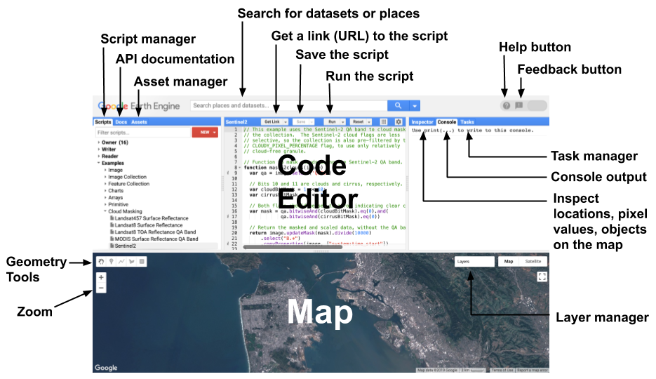

##### Figura B.1. Diagrama de componentes del editor de código en code.earthengine.google.com

El editor de código tiene una variedad de funciones para ayudar a aprovechar la API de Earth Engine. Ver scripts de ejemplo o guardar nuestros propios scripts en la pestaña Scripts. Consultar objetos colocados en el mapa con la pestaña Inspector. Mostrar y graficar resultados numéricos usando la API de visualización de Google. Compartir una URL única al script con colaboradores y amigos con el botón Obtener enlace (Get Link). Los scripts que se desarrollen en el Editor de código se envían a Google para su procesamiento y los mosaicos de mapas generados y / o los mensajes se envían de vuelta para mostrarlos en la pestaña Mapa y / o Consola. Todo lo que se necesita para ejecutar el Editor de código es un navegador web y una conexión a Internet. Las siguientes secciones describen los elementos del editor de código de Earth Engine con más detalle.

El editor de JavaScript

El editor de JavaScript ayuda a:

* Formatear y resaltar el código a medida que se escribe
* Subrayar el código con problemas, ofrecer correcciones y otras sugerencias para la sintaxis correcta
* Autocompletar pares de comillas, corchetes y paréntesis
* Ofrecer sugerencias para completar el código para las funciones de Earth Engine

Encima del editor de código hay botones para ejecutar el script, guardar el script, restablecer el mapa de salida y la consola y obtener un enlace al script. Cuando se presiona el botón Obtener enlace (Get Link), aparecerá un enlace único en la barra de direcciones del navegador. Este enlace representa el código en el editor en el momento en que se presionó el botón.

Nota: el editor es compatible con la mayoría de las funciones de ECMAScript 5 (ES5), una especificación estandarizada del lenguaje JavaScript. Las funciones del lenguaje introducidas en ECMAScript 6 (ES6) y superior no son compatibles al momento de la redacción de este documento.

Referencia de API (pestaña Docs)

En el lado izquierdo del Editor de código está la pestaña Docs, que contiene la documentación completa de la API de JavaScript. La documentación se puede buscar y navegar desde la pestaña Documentos.

Administrador de scripts (pestaña Scripts)

La pestaña Scripts está al lado de API Docs en el panel izquierdo del Editor de código. El Administrador de scripts almacena scripts privados, compartidos y de ejemplo en repositorios de Git alojados por Google. Los repositorios están organizados por nivel de acceso, con nuestros scripts privados almacenados en un repositorio de nuestra propiedad en la carpeta Propietario (owner): users/username/default. Solo el propietario (y solo él o ella) tiene acceso a los repositorios en la carpeta Propietario a menos que los comparta con otra persona. Los repositorios de la carpeta Writer son repositorios para los que su propietario ha otorgado acceso de escritura. Se puede agregar nuevos scripts, modificar scripts existentes o cambiar el acceso (no puede eliminar a su propietario) en los repositorios en la carpeta Writer. Los repositorios de la carpeta Reader son repositorios para los que su propietario ha otorgado acceso de lectura. La carpeta de ejemplos es un repositorio especial administrado por Google que contiene ejemplos de código. La carpeta Archive contiene repositorios heredados a los que tiene acceso pero que su propietario aún no ha migrado desde una versión anterior del administrador de scripts. Se puede buscar en nuestros scripts usando la barra de filtro en la parte superior de la pestaña Scripts.

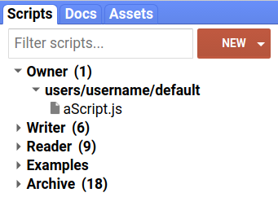

##### Figura B.2. El administrador de scripts

Se hace clic en el botón “New” para crear un nuevo repositorio en la carpeta Owner o para crear carpetas y archivos dentro de un repositorio. Puede cambiarse el nombre de los scripts con el icono de edición y eliminarlos con el icono de eliminar. Puede moverse scripts y organizarlos en carpetas usando arrastrar y soltar (Figura 2). Si se arrastra un script a otro repositorio, se copia.

Todos los scripts y repositorios mantienen un historial de versiones completo. Se puede hacer clic en el icono de historial junto a un script o repositorio para compararlo o revertirlo a una versión anterior. Para eliminar un repositorio, se hace clic en el icono de eliminar. Para configurar el acceso a un repositorio, se hace clic en el icono de configuración junto al nombre del repositorio. Se debe tener en cuenta que si se comparte un repositorio, la persona con la que está compartiendo deberá aceptar el repositorio haciendo clic en el enlace que se muestra en el cuadro de diálogo de configuración. Los repositorios previamente aceptados se pueden ocultar haciendo clic en el icono de bloque que sigue al nombre del repositorio en el Administrador de scripts.

Se puede acceder a los repositorios usando Git, por lo que se puede administrar y editar los scripts fuera del Editor de código, o sincronizarlos con un sistema externo como GitHub. Se hace clic en el icono de configuración junto al nombre del repositorio para obtener instrucciones sobre cómo clonar el repositorio. Se debe tener en cuenta que se puede explorar los repositorios a los que se tiene acceso ingresando a earthengine.googlesource.com. Para algunas operaciones de Git, es posible que se deba crear credenciales de autenticación ingresando al enlace Generar contraseña en la parte superior de la página earthengine.googlesource.com.

Módulos de script

Es una buena práctica escribir código modular y reutilizable que se pueda compartir entre scripts sin tener que copiar y pegar mucho. Para permitir el desarrollo modular, Earth Engine ofrece la capacidad de compartir código entre scripts. Por ejemplo, supongamos que se escribe una función que realiza un conjunto útil de operaciones. En lugar de copiar el código de la función en un nuevo script, es más fácil para el nuevo script cargar la función directamente. Para que una función u objeto esté disponible para otros scripts, se agrega a un objeto especial llamado exportaciones (exports). Para usar el código en otro script, se usa la función “require” para cargar las exportaciones desde otro script. Por ejemplo, supongamos que se define el siguiente módulo en un archivo llamado FooModule.js que está en una carpeta llamada Módulos:

exports.doc = 'El modulo Foo es una demostracion de modulos de script.' +  
    '\n Contiene una function foo que devuelve una cadena de saludo. ' +  
    '\n Tambien contiene un objeto bar que representa la fecha actual.' +  
    '\n' +  
    '\n foo(arg):' +  
    '\n   @param {ee.String} arg El nombre a quien debe dirigirse el saludo' +  
    '\n   @return {ee.String} El saludo completo.' +  
    '\n' +  
    '\n bar:' +  
    '\n   Un objeto ee.Date que contiene la fecha en que el objeto fue creado.';  
  
exports.foo = function(arg) {  
  return 'Hola, ' + arg + '!  y buen dia para ti!';  
};  
  
exports.bar = ee.Date(Date.now());

Hay que tener en cuenta el uso de la palabra clave “exports” en forma de “exports.objetoAExportar”. Puede hacerse uso de este módulo en otro script utilizando la función “require”. Por ejemplo:

var Foo = require('users/username/default:Modules/FooModule.js');  
  
print(Foo.doc);  
  
print(Foo.foo('mundo'));  
  
print('Hora actual:', Foo.bar);

La función “require” espera una cadena que describe la ruta absoluta a la ubicación del módulo. Específicamente, el argumento de “require()” tiene el formato 'rutaARepositorio: rutaAModuloScript'. Solo se puede cargar módulos desde repositorios de los que se sea propietario y / o tenga acceso de lectura. Si se desea que otros puedan usar nuestro módulo, el repositorio debe compartirse con los otros usuarios a los que desea que tengan acceso.

Puede usarse el parámetro de URL? ScriptPath = {repo}: {script} para compartir una referencia a un archivo en el repositorio, por ejemplo, https://code.earthengine.google.com/?scriptPath=users/username/utils:utils. Al visitar la URL, el archivo de referencia y su repositorio se agregarán al directorio Reader o Writer en la pestaña Scripts, según el nivel de permiso para el repositorio compartido.

Administrador de activos (pestaña Assets)

El Administrador de activos se encuentra en la pestaña Assets en el panel de la izquierda. Se usa el Administrador de activos (Figura 3) para cargar y administrar nuestros propios activos de imagen en Earth Engine.

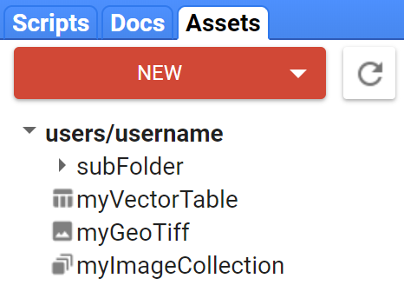

##### Figura B.3. El administrador de activos (Asset Manager).

Enlaces de scripts

Los scripts del editor de código se pueden compartir a través de una URL codificada. Las siguientes secciones describen varias formas de generar una URL de secuencia de comandos, las opciones disponibles y los métodos para administrar las URL de secuencia de comandos.

Precaución: si la secuencia de comandos compartida incluye importaciones de activos privados, hay que asegurarse de compartirlos con los usuarios previstos o públicamente. Las importaciones de activos no compartidos pueden hacer que los scripts fallen fácilmente.

Obtener el enlace

El botón "Obtener enlace" (Get link) en la parte superior del Editor de código (Figura 4) proporciona una interfaz para generar URL de scripts y configurar opciones de comportamiento de los mismos. Debe tenerse en cuenta las distinciones entre las URL de instantáneas (snapshots) y scripts guardados que se describen a continuación.

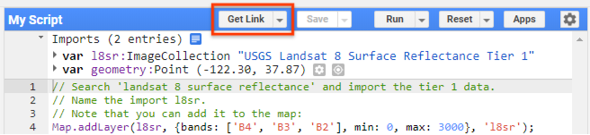

##### Figura B.4. El boton "Get Link".

Enlaces a scripts de instantáneas (snapshots)

El código en el Editor se puede compartir a través de una URL de instantánea codificada que se crea al hacer clic en el botón "Obtener enlace" (Get Link) en la parte superior del Editor de código. Cuando alguien con una cuenta de Earth Engine visita la URL, el navegador llegará hasta el Editor de código y replicará el entorno tal como estaba cuando se creó el vínculo, incluido el código, las importaciones, las capas del mapa y la posición del mapa. Al hacer clic en el botón "Obtener enlace", se copiará automáticamente el enlace del script al portapapeles. Además, aparecerá un cuadro de diálogo con opciones para controlar la ejecución del script compartido, junto con botones para copiar y visitar el enlace generado. Las opciones de control incluyen evitar que el script se ejecute automáticamente y ocultar el panel de código cuando alguien abre el enlace compartido. El cuadro de diálogo que se puede arrastrar se puede cerrar con la tecla "Esc" o haciendo clic en otra parte de la página.

Enlaces de secuencia de comandos guardados.

Los scripts guardados tienen la opción de compartir un enlace que siempre cargará la versión guardada más reciente y solo es accesible para usted y otras personas con acceso actual al repositorio que contiene el script. Para utilizar esta función, se carga un script guardado desde la pestaña Administrador de scripts, haga clic en la flecha desplegable a la derecha del botón "Obtener enlace" y seleccione "Copiar ruta de secuencia de comandos". Aparecerá un cuadro de diálogo que presenta la URL del script que se puede compartir. Hay que tener en cuenta que la URL del script también se ha configurado en la barra de direcciones del navegador. Para obtener orientación sobre cómo compartir el repositorio con otros, consultamos la sección Administrador de scripts.

Gestión de enlaces de scripts

El botón desplegable a la derecha del botón "Obtener enlace" tiene una opción para "Administrar enlaces". Al hacer clic en esta opción, se carga una nueva pestaña del navegador con una interfaz para que pueda recuperar, eliminar y descargar enlaces de scripts generados anteriormente. Al seleccionar un script y presionar el botón de descarga, se descargará una carpeta comprimida ("code_editor_links.zip") al sistema que contiene una representación de archivo .txt para cada script seleccionado.

Parámetros de URL de enlace de secuencia de comandos

El módulo ui.url permite la manipulación programática del identificador del fragmento de la URL del script a través de métodos get y set. Esto significa que los scripts del editor de código y las aplicaciones de Earth Engine pueden leer y almacenar valores en la URL de la página. Puede observarse el final de las siguientes dos URL, la primera establece la variable de depuración como falsa y la segunda la establece como verdadera; al visitar ambos enlaces puede observarse que la casilla de verificación de depuración en la consola no está marcada en el primero, y está marcada en el segundo, cambiando el comportamiento de cada script.

<https://code.earthengine.google.com/5695887aad76979388a723a85339fbf2#debug=false;>

<https://code.earthengine.google.com/5695887aad76979388a723a85339fbf2#debug=true;>

Esta función se puede utilizar para establecer el zoom y el centro del mapa, así como otros comportamientos que quizás desee personalizar al enviar enlaces a personas o grupos en particular.

Herramienta de búsqueda

Para encontrar conjuntos de datos para usar en los scripts, puede usarse la herramienta de búsqueda para el archivo de datos. La herramienta de búsqueda es el cuadro de texto en la parte superior del Editor de código que dice 'Buscar lugares y conjuntos de datos ...' Se escribe el nombre de un producto de datos, sensor u otra palabra clave en la barra de búsqueda y haga clic en el botón de búsqueda para ver un lista de lugares coincidentes, conjuntos de datos ráster y de tabla. Al hacer clic en el resultado de cualquier ráster o tabla se puede ver la descripción de ese conjunto de datos en el archivo. Para importar el conjunto de datos directamente a su secuencia de comandos, se hace clic en el enlace de importación o en el botón de la descripción del conjunto de datos.

Importaciones

Los resultados de importar conjuntos de datos al script se organizan en una sección de importaciones en la parte superior del script, ocultos hasta que se importe algo. Una vez que se haya creado algunas importaciones, debería verse algo similar a la Figura 5. Para copiar importaciones a otra secuencia de comandos, o convertir las importaciones a JavaScript, se hace clic en el icono de líneas junto al encabezado Importaciones y se copia el código generado en el script. Puede eliminarse la importación con el icono de eliminar.

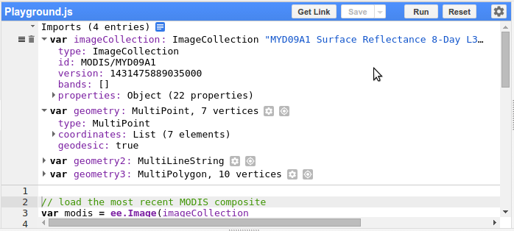

##### Figura B.5. La seccion de importacion en el editor de codigo.

Map

El objeto Map en la API se refiere a la visualización del mapa en el Editor de código. Por ejemplo, Map.getBounds () devolverá la región geográfica visible en el Editor de código.

Administrador de capas

Se utiliza el Administrador de capas en la esquina superior derecha del mapa para ajustar la visualización de las capas que se agregó al mapa. Específicamente, se puede alternar la visibilidad de una capa o ajustar su transparencia con el control deslizante. Se hace clic en el icono de configuración para ajustar los parámetros de visualización para capas individuales. La herramienta de visualización que aparece (Figura 6) permite configurar interactivamente los parámetros de visualización de capas. Se hace clic en el botón a la derecha de la herramienta (que realiza un estiramiento personalizado al rango mínimo y máximo proporcionado de forma predeterminada) para estirar linealmente la pantalla a percentiles o desviaciones estándar de los valores de la imagen en la ventana de visualización. Las estadísticas se calculan a partir de todos los píxeles de la ventana Map en el nivel de zoom actual. Se utilizan los controles deslizantes para ajustar la gamma y / o la transparencia. Se hace clic en el botón de opción Paleta y especifiquemos una paleta personalizada agregando colores (agregar), eliminando colores (eliminar) o ingresando manualmente una lista separada por comas de cadenas hexadecimales (editar). Se hace clic en Aplicar para aplicar los parámetros de visualización a la pantalla actual. Se hace clic en Importar para cargar un objeto de parámetros de visualización como una nueva variable en la sección de importaciones del script.

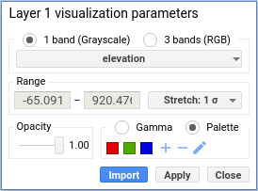

##### Figura B.6. La herramienta de visualización de capas

Hay que tener en cuenta que a la derecha del Administrador de capas hay botones de alternancia para diferentes fondos de mapa. Se personalizan el fondo usando Map.setStyle ().

Pestaña inspector

La pestaña Inspector junto al Administrador de tareas permite consultar el mapa de forma interactiva. Cuando se activa la pestaña Inspector, el cursor se convierte en una cruz que mostrará la ubicación y los valores de capa debajo del cursor cuando se haga clic en el mapa. Por ejemplo, la Figura 7 muestra los resultados de hacer clic en el mapa en la pestaña Inspector. La ubicación del cursor y el nivel de zoom se muestran junto con los valores de píxeles y una lista de objetos en el mapa. La lista de objetos es interactiva. Para ver más información, expandamos los objetos en la pestaña Inspector.

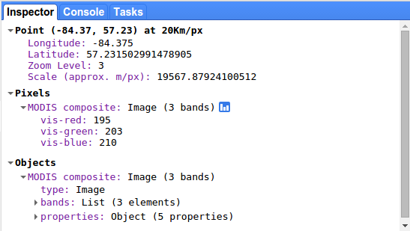

##### Figura B.7. La pestaña Inspector muestra información sobre la ubicación del cursor y los valores de capa debajo del cursor.

Pestaña Consola

Cuando se hace print() a algo del script, como texto, objetos o gráficos, el resultado se mostrará en la consola. La consola es interactiva, por lo que se puede expandir los objetos impresos para obtener más detalles sobre ellos.

Pestaña Tareas

Para tareas de ejecución prolongada, se utiliza el objeto Export para realizar cálculos grandes que den como resultado una colección de imágenes o características. Administramos las tareas exportadas en la pestaña Exports. Para iniciar la exportación, se hace clic en el botón Run junto a la tarea exportada en la pestaña Tareas. Aparecerá un cuadro de diálogo de configuración que permitirá elegir la resolución o tamaño de las imágenes, y el formato (CSV, GeoJSON, KML o KMZ) de las tablas. Una vez que se haya ejecutado la tarea, al pasar el cursor sobre la tarea en el Administrador de tareas se mostrará un icono "?" Que puede usar para verificar el estado de la tarea. Para cancelar una tarea, haga clic en el icono giratorio junto a la tarea para cancelarla.

Perfilador (Profiler)

El generador de perfiles muestra información sobre los recursos (tiempo de CPU, memoria) consumidos por algoritmos específicos y otras partes de un cálculo. Esto ayuda a diagnosticar por qué un script se ejecuta lentamente o falla debido a límites de memoria. Para usar el generador de perfiles, se hace clic en la opción Ejecutar con generador de perfiles en el menú desplegable del botón Run. Como acceso directo del teclado, se mantiene presionada la tecla Alt (u Opción en Mac) y se hace clic en Run, o presionemos Ctrl + Alt + Enter. Esto activa una pestaña Profiler en el lado derecho del editor de código. A medida que se ejecuta el script, la pestaña Profiler mostrará una tabla de uso de recursos del script. Al hacer clic en el botón Run (sin crear perfiles), la pestaña Generador de perfiles desaparecerá y desactivará el generador de perfiles.

El generador de perfiles muestra información sobre el uso de la CPU y la memoria (por algoritmo y activo) resultante de los cálculos invocados por el script y la visualización de cada mosaico actualmente visible en el mapa. Cada fila en la salida del generador de perfiles corresponde a un algoritmo, cálculo, carga de activos u operación de gastos generales como se describe en la columna 'Descripción'. Las columnas del generador de perfiles son:

* Descripción: Una descripción textual del cálculo, algoritmo, carga de activos u operación general que se está perfilando.
* Contar: Un indicador proporcional al número de veces que se invocó la operación descrita en 'Descripción'.
* Calcular: Un indicador del tiempo de CPU que toman las operaciones.
* Memoria actual: Esta columna aparece solo si hubo un error debido a que el script usó demasiada memoria. Muestra la cantidad de memoria en uso en cualquier nodo de cálculo en el momento en que ocurrió el error.
* Memoria pico (Peak Mem): Memoria máxima utilizada en cualquier nodo de cálculo para la operación.

Herramientas de geometría

También puede importarse geometrías a su script dibujándolas en la pantalla. Para crear geometrías, se usan las herramientas de dibujo de geometría en la esquina superior izquierda de la pantalla del mapa (Figura 8). Para dibujar puntos, se usa el ícono de marca de posición, para dibujar líneas, se usa el ícono de línea, para dibujar polígonos, se usa el ícono de polígono, para dibujar rectángulos se usa el ícono de rectángulo. (Hay que tener en cuenta que los rectángulos son geometrías planas, por lo que no se pueden colocar en una capa con geometrías geodésicas como líneas y polígonos).

El uso de cualquiera de las herramientas de dibujo creará automáticamente una nueva capa de geometría y agregará una importación para esa capa a la sección Importaciones. Para agregar geometrías a una nueva capa, se coloca el cursor sobre Importaciones de geometría en la visualización del mapa y se hace clic en el enlace +new layer. También puede alternarse la visibilidad de las geometrías desde la sección Importaciones de geometrías. Hay que tener en cuenta que las geometrías dibujadas son geodésicas de forma predeterminada, excepto los rectángulos, que son solo planos. Se utiliza el constructor de geometría para convertirlos en geometrías planas.

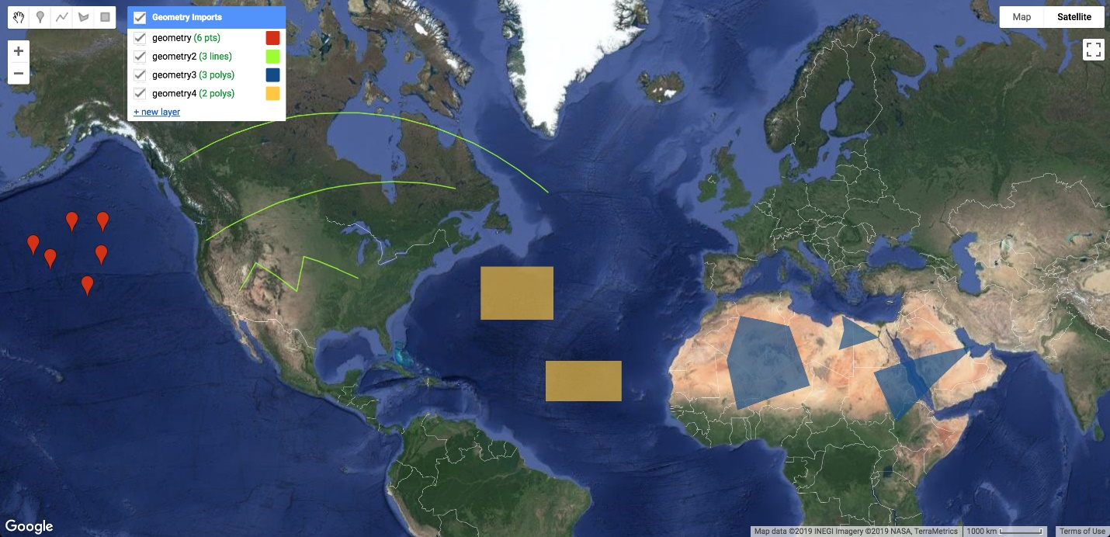

##### Figura B.8. Las herramientas de dibujo de geometría se encuentran en la esquina superior izquierda de la visualización del mapa.

Para configurar la forma en que se importan las geometrías a su script, se hace clic en el icono de configuración junto a la capa en la sección Importaciones de geometría en el mapa o en la sección Importaciones del editor de código. La herramienta de configuración de la capa de geometría se mostrará en un cuadro de diálogo que debería parecerse a la Figura 9. Pueden importarse las formas dibujadas como geometrías, Features o Feature Collections. La configuración de importación de geometría también permite cambiar el color con el que se muestra la capa, agregar propiedades a la capa (si se importa como una Feature o una Feature Collection) o cambiar el nombre de la capa.

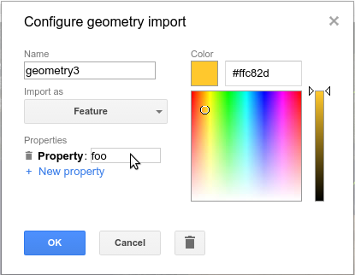

##### Figura B.9. La herramienta de configuración de geometría.

Finalmente, para evitar que se editen las geometrías en una capa, puede bloquearse la capa presionando el icono de candado al lado de la capa. Esto evitará agregar, eliminar o editar geometrías en la capa. Para desbloquear la capa nuevamente, se presiona el icono de candado.

¡Ayuda!

Se hace clic en el botón de ayuda en la parte superior derecha del Editor de código para ver enlaces a la Guía del desarrollador de Google Earth Engine, otros foros de ayuda, una visita guiada al Editor de código y una lista de atajos de teclado que ayudan con la codificación, ejecución de código y visualización de datos en el Mapa. Se hace clic en el botón de comentarios para presentar un informe de error, solicitar una nueva función, sugerir un conjunto de datos o enviar comentarios cuando no se necesite una respuesta.

# ANEXO C: MANUAL TÉCNICO

## C.1 SECUENCIA DE APRENDIZAJE RECOMENDADA PARA LA MANIPULACIÓN DE DATOS EN GEE

Luego de familiarizarse con el entorno siguiendo el anexo B, se puede continuar con el aprendizaje de la API de JavaScript que usa GEE. En este punto no se tocará Python debido a que el enfoque es el trabajo en el editor en línea. Se sugiere seguir los temas en el orden expuesto.

### C.1.1 LA API DE JAVASCRIPT

Get Started with Earth Engine: <https://developers.google.com/earth-engine/guides/getstarted>

Introduction to JavaScript for Earth Engine: <https://developers.google.com/earth-engine/tutorials/tutorial_js_01>

Earth Engine Objects: <https://developers.google.com/earth-engine/tutorials/tutorial_js_02>

Functional Programming Concepts (acá se explica que no debe usarse iteraciones “for”): <https://developers.google.com/earth-engine/tutorials/tutorial_js_03>

### C.1.2. MANIPULACION DE IMÁGENES

Visualizing Images and Image Bands: <https://developers.google.com/earth-engine/tutorials/tutorial_api_02>

Computations using Images: <https://developers.google.com/earth-engine/tutorials/tutorial_api_03>

Image Collections: <https://developers.google.com/earth-engine/tutorials/tutorial_api_04>

Compositing, Masking, and Mosaicking: <https://developers.google.com/earth-engine/tutorials/tutorial_api_05>

NDVI, Mapping a Function over a Collection, Quality Mosaicking: <https://developers.google.com/earth-engine/tutorials/tutorial_api_06>

Exporting Charts and Images: <https://developers.google.com/earth-engine/tutorials/tutorial_api_07>

Client vs. Server: <https://developers.google.com/earth-engine/guides/client_server>

### C.1.3. REFERENCIA DE OBJETOS Y MÉTODOS

Este es el punto de entrada a la documentación más detallada y densa, útil cuando se está trabajando con scripts complejos

<https://developers.google.com/earth-engine/guides/objects_methods_overview>

Guía de ejemplos en español: <http://www.gisandbeers.com/scripts-para-google-earth-engine/>